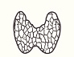
Note de cours de l’examen I

GEME
Système endocrinien : fondements et problèmes cliniques
MED-1234

Rédacteurs

Été 2014
Andrée-Anne Pelland

Été 2015
Frédéric Turcotte

Été 2016
Fusion des guides d’études d’Andrée-Anne Pelland, de Frédéric Turcotte et des notions vues en classe par Josiane Vadnais
Version originale des thèmes 2 à 4 par Josiane Vadnais

Tables des matières
Rédacteurs 2
Thème 1 - Notions de base en endocrinologie 4
Thème 2 - Hypophyse 17
Thème 3 - Thyroïde 46
Thème 4 - Surrénales 81

Thème 1 - Notions de base en endocrinologie

1. Définir l’endocrinologie

Sciences qui étudie les hormones (¢ avec effet à distance sur ¢ cibles, via la circulation sanguine). Son nom signifie la science (logos) de la sécrétion (crine) interne (endo).

2. Nommer les principales glandes endocrines

- Hypothalamus-hypophyse
- Thyroïde
- Surrénales
- Pancréas
- Testicules/ovaires
- Parathyroïde

D’autres tissus peuvent aussi avoir comme fonction la sécrétion d’hormone comme : tissu adipeux, cœur (peptide natriurétique auriculaire), rein (érythropoïétine), peau, thymus, etc.

3. Décrire l’effet endocrine, paracrine, autocrine

Endocrine : cellule spécifique qui sécrète une molécule spécifique dans la circulation, qui aura un effet sur un récepteur spécifique (cellule cible).

Neuroendocrine : hormone sécrétée dans la circulation, directement par un neurone.

Autocrine : l’hormone a un effet sur la même cellule qui l’a sécrétée pour moduler sa propre sécrétion.

Paracrine : effet à distance, mais sur une ou des cellules juste à côté.

4. Nommer les hormones endocrines sécrétées par les glandes principales du système endocrinien

Hypothalamus :
- CRH (corticotropin-releasing hormone) : stimule ACTH
- GHRH (growth hormone-releasing hormone) : stimule GH
- GnRH (ou LHRH) (gonadotropin releasing hormone) : stimule FSH, LH
- TRH (thyrotropin-releasing hormone) : stimule TSH
- Somatostatine : inhibe GH
- Dopamine : inhibe Prolactine
- Oxytocine et Vasopressine (ADH ou antidiuretic hormone) vers neurohypophyse

Hypophyse :
- ACTH (adrenocorticotropic hormone) [stimule cortex surrénalien]
- TSH (thyroid-stimulating hormone)
Hypophyse
antérieure
- GH (growth hormone)
- FSH, LH (follicle-stimulating, luteinizing)
- Prolactine [rôle dans l’allaitement]

- ADH (antidiuretic)
Hypophyse postérieure
- Oxytocine

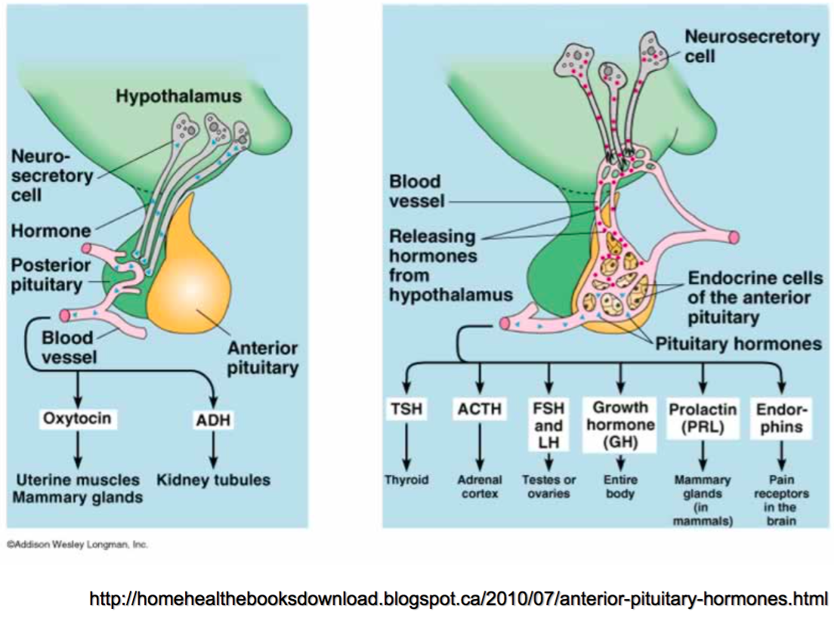

Thyroïde :
- T4 (thyroxine) 4 molécules d’iode
- T3 (triiodothyronine) 3 molécules d’iode
- Calcitonine [effet phosphocalcique]

Surrénales :
- Glucocorticoïdes (cortisol)
- Minéralocorticoïdes (aldostérone)
- Catécholamines
- Androgènes

Pancréas (îlots de Langerhans) :
- Insuline
- Glucagon
- Somatostatine

Testicules :
- Testostérones

Ovaires :
- Estrogènes : sécrété par le follicule
- Progestérones : sécrété par le corps jaune
- Androgènes : sécrété par le follicule

Parathyroïdes :
- PTH (parathormone)

5. Classifier ces hormones principales en 2 classes : hydrosolubles (peptidiques), liposolubles (stéroïdiennes)

Hormones hydrosolubles : polypeptides, protéines, glycoprotéines ou amines (voir ci-haut en bleu.)

- Hypothalamus :
  - CRH, GHRH, GnRH, TRH, Somatostatine, Dopamine
- Hypophyse :
  - ACTH, GH, FSH/LH, TSH, Prolactine, ADH, Oxytocine
- Parathyroïdes, thyroïde :
  - PTH, calcitonine
- Pancréas :
  - Insuline, glucagon
- Surrénales :
  - Catécholamines

Hormones stéroïdiennes : voir ci-haut en rouge.

- Ovaires (estradiol, progestérone)
- Testicules (testostérone)
- Corticosurrénales (cortisol, aldostérone, DHEA)

Hormones de type stéroïdes [ne proviennent pas du cholestérol] : voir ci-haut en vert.

- Hormones thyroïdiennes (T4, T3)
- Vitamine 1,25 (OH)² D

Hormones peptidiques | Hormones type stéroïdes
- Hydrosolubles  - Non liées  - Courte demi-vie  - Récepteurs membranaires  - Couplé protéine G  - Tyrosine kinase | - Liposolubles  - Liées à des protéines de transport  - Demi-vie + longue (car liées)  - Récepteurs intracellulaires

6. Décrire les principes de synthèse, de sécrétion et de transport des hormones hydrosolubles

Synthèse | Sécrétion | Transport | Autres
- Activation du gène  - Transcription de l’ADN  - Formation ARN_{m}  - Traduction ARN_{m} protéine (ribosomes)  - Phosphorylation, acétylation, glycosylation (glycoprotéine)  - Préhormone, prohormone  - Granules de sécrétion* (appareil de Golgi)  - Périodique, rythmique  - Rythme varie  - Pulsatile (minutes)  - Circadien  - Mensuel (cycle menstruel) | - Hormones provenant des granules (rapide)  - Augmentation de la synthèse  - (pic de concentration) | - Non-liées, courte demi-vie  - Digérés par protéases si prises par bouche  (injection de ces hormones) | - Le peptide C  Peptide C = Production endogène d’insuline (N : pC = insuline)  À chaque fois que l’on produit 1 mol d’insuline, on produit aussi 1 mol de peptide C.  Si hypoglycémie avec insulinémie élevée et peptide C abaissé = hypoglycémie factice (fausse). L’insuline vient de l’extérieur (exogène)  - Hyperpigmentation des patients avec maladie d’Addison  Mx auto-immune, Ac attaque la surrénale ne fonctionne plus diminution du cortisol sécrétion ++ de CRH et ACTH produit bcp de POMC (prohormone de l’ACTH) produit MSH stimule les mélanocytes.  Cortisol diminué (insuffisance surrénalienne primaire)  ↑ hypothalamus (CRH)  ↑ Hypophyse (ACTH)  Augmentation ACTH ↑ MSH (melanocyte stimulating hormone) stimule les mélanocytes
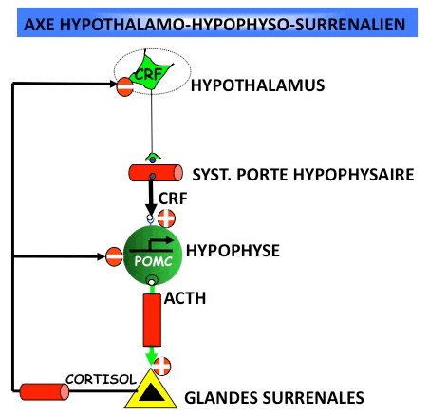

7. Décrire les principes de synthèse, de sécrétion et de transport des hormones liposolubles

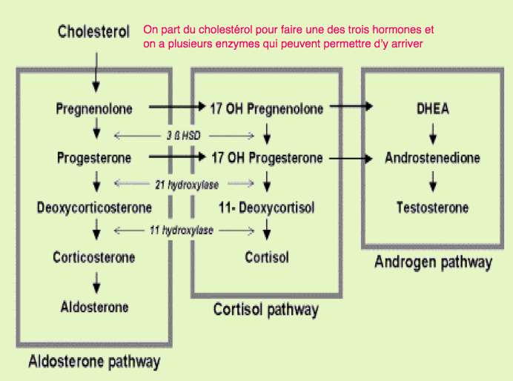

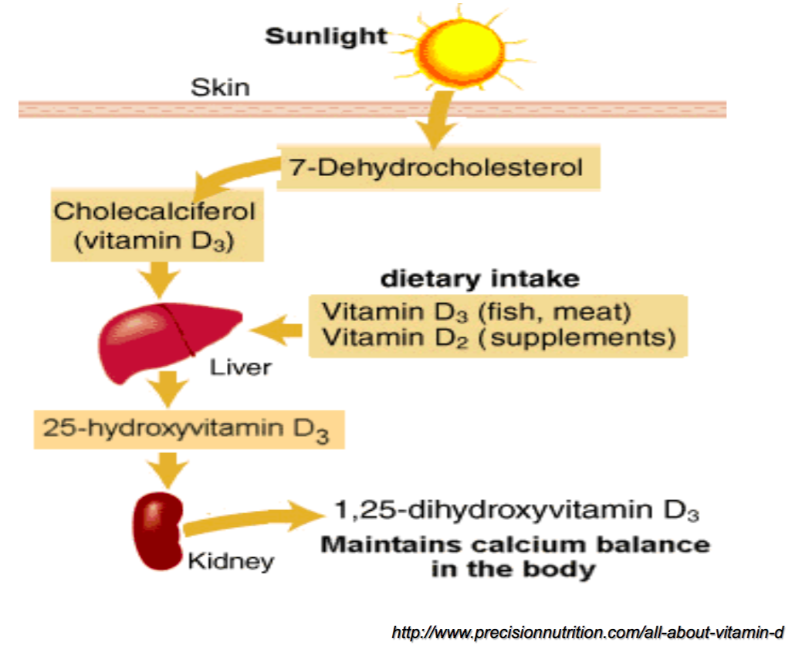

Sécrétion  des hormones liposolubles | Transport  des hormones liposolubles
- Diffusion (liposoluble, passent les barrières sans granules de sécrétion)  - Taux de sécrétion contrôlé par taux de synthèse  - Peu de réserves intra¢  - Rythmique/cyclique | - Liées à des protéines de transport dans le sang  - CBG (cortisol binding globulin)  - SHBG  - TBG  - Albumine  - Hormone liée HProt ↔ Prot. + H  - H agit sur cellule cible  - Fraction libre 0.03% - 10%  - Quand on dose une hormone, il faut savoir si elle est libre ou liée.  - Le corps veut toujours avoir une fraction libre équilibrée *  - Ex : les contraceptifs oraux augmentent les protéines liantes, on forme + d’hormones liées, donc on doit sécréter + d’hormone pour qu’il y ait la même fraction libre !  *Seule la fraction libre est active.

8. Nommer deux classes de récepteurs hormonaux membranaires

L’activation cellulaire des hormones hydrosolubles se fait via un récepteur membranaire (car ce type d’hormone ne peut pas passer au travers la membrane lipidique).

- Récepteurs couplés aux protéines G
- Récepteurs à activité tyrosine kinase

9. Décrire les principales composantes des récepteurs hormonaux membranaires

Action des hormones hydrosolubles : action via un récepteur membranaire :

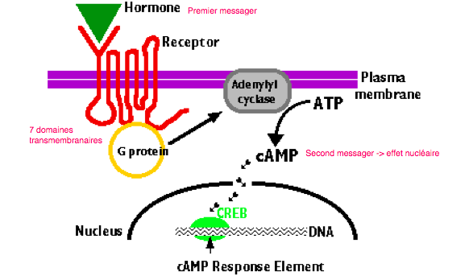
- Récepteurs couplés aux protéines G
- Premier messager : hormones
- Seconds messagers :
- Adénylate cyclase : AMPc
- Phospholipase C : DAG (diacylglycérol) et Ca++

- Exemple de la TSH :
TSH se lie au récepteur à protéine G =

- activation de l’adénylcyclase AMPc synthèse et libération des hormones thyroïdiennes

- Activation de la phospholipase C DAG/Ca++ activation de la protéine kinase C croissance est multiplication cellulaire

- Récepteurs à activité tyrosine kinase
- C’est la phosphorylation des résidus de tyrosine qui amène la cascade pour la réponse.

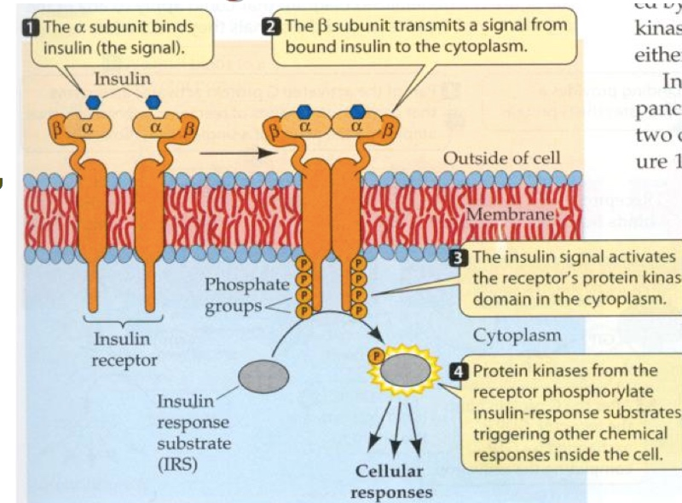
10. Nommer deux exemples d’hormones utilisant chacune des classes de récepteurs membranaires (tyrosine-kinase pour les suivantes)

- Insuline
- IGF-1 (insuline growth facteur - 1)
- IGF-2
- Prolactine
- GH

11. Nommer les principales composantes d’un récepteur liposoluble et leurs classes d’hormones

Hormones liposolubles : Action cellulaire via un récepteur intracellulaire :
  - Cytoplasmique
  - Nucléaire

Récepteurs intracellulaires :

- Un domaine se lie de façon spécifique à une hormone
- Domaine : se lie à l’ADN nucléaire (élément de réponse hormonale) [activation synthèse protéique]
- Domaine N-terminal : module l’action hormonale

Récepteur activé :
- Déclenche ou arrête l’activité de gènes spécifiques
- Déclenche ou arrête la synthèse d’enzymes spécifiques
- Provoque réactions physiologiques spécifiques à la cellule cible
Sécrétions et actions hormonales modulées par :
- SNC
- Système immunitaire
- Stress
- Âge
- Grossesse
- Cycle éveil-sommeil
- Boucles de rétroaction (positive et négative)

12. Illustrer l’axe hypothalamo-hypophyso-glandulaire

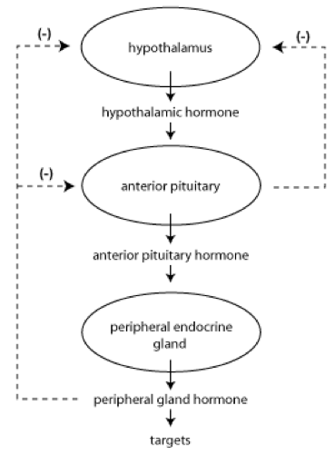
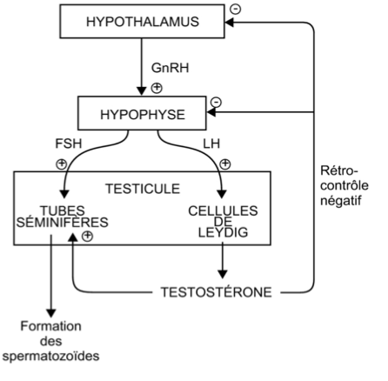

13. Décrire l’importance de l’interdépendance de plusieurs glandes entre elles

14. Utiliser la terminologie décrivant un dysfonctionnement du système endocrinien (hyper, hypo, primaire, secondaire, tertiaire, etc.)

Hypo : diminution de sécrétion hormonale (glande cible)
- Ex : doser TSH dans le sang. Si TSH basse, ce n’est pas nécessairement une hypothyroïdie. Il faut se fier aux hormones de la thyroïde.

Hyper : augmentation sécrétion hormonale (glande cible)

Tertiaire : hypothalamique

Secondaire : hypophysaire

Primaire : glande

Si on est incapable de différencier hypothalamique d’hypophysaire = central.

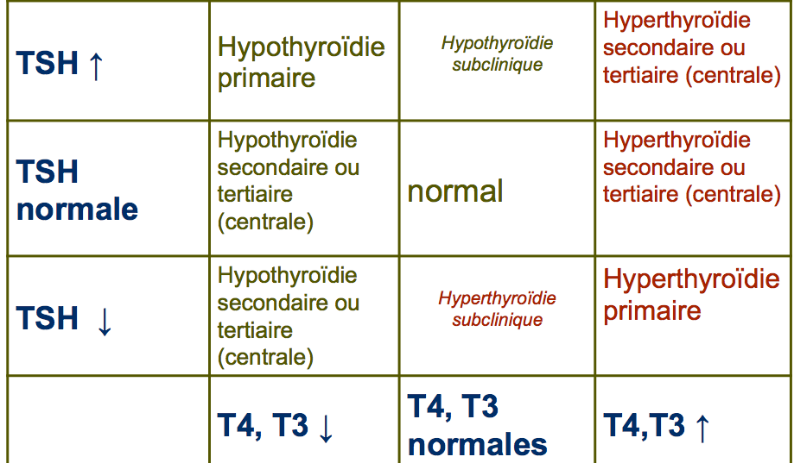

15. Nommer les mécanismes principaux amenant à une endocrinopathie

- Par déficience hormonale

Destruction du tissu glandulaire :
- ↓ de la sécrétion hormonale
- Concentration hormonale basse
- Diminution de l’action hormonale a/n tissulaire HYPO

- Causes :
  - Infection (ex : tuberculose)
  - Auto-immunité
  - Vasculaire (ex : Sheehan)
  - Inflammation
  - Tumeur (ex : craniopharyngiome)
  - Héréditaire (ex : athyréose)
  - Chx, radiotx, chimiotx

- Par excès de sécrétion hormonale

- Augmentation sécrétion (libération) hormonale
- Augmentation concentration plasmique des hormones
- Augmentation de l’action a/n tissulaire HYPER
- Production excessive par un tissus glandulaire normale ayant perdu ses mécanismes de rétrorégulation :
- Hyperplasie glandulaire
- Adénome fonctionnel
- Carcinome fonctionnel

- Production autonome par un tissu malin qui n’en produit pas habituellement :
- Cancer pulmonaire = ACTH
- Struma ovarii (tumeur ovarienne) = T4

- Transformation périphérique d’un précurseur en hormone active
(Obésité par le tissu adipeux : androgène estradiol (aromatase) )
- Par destruction cellulaire avec libération transitoire d’hormones en circulation (phase thyrotoxique d’une thyroïdite)
      - Thyroïdite : Les cellules meurent et libère beaucoup d’hormones dans le sang pour un certaine temps.
- Auto-immunité (anticorps stimulants)
- Iatrogénique

- Par résistance hormonale

- Acquise ou congénitale (mutations a/n de la synthèse des hormones, récepteurs ou enzymes)
- Mutations hétérogènes (d’une famille à l’autre, d’un tissu à l’autre)
- Empêche (plus ou moins selon les mutations) :
- L’hormone de se lier au récepteur
- Le récepteur de se lier à l’hormone
- L’hormone d’agir après sa liaison au récepteur (post-récepteur)

- Concentrations hormonales normales ou élevées alors que le patient manifeste des signes et symptômes d’une déficience hormonale (ex : syndrome de résistance complète aux androgènes, résistance à l’insuline dans le diabète)

Syndrome de résistance complète aux androgènes :
- 46XY (gonades internes masculins)
- Pas d’action des androgènes produits par les gonades internes
- Pas de virilisation : organes génitaux externes féminins
- Pas de pilosité
- Pas d’utérus : pas de ménarche

16. Résumer les grands principes de l’évaluation des fonctions endocriniennes et de l’imagerie des glandes endocrines

Tests statiques : Mesure de l’hormone a un moment précis.

- Dosages hormonaux en tenant compte de
- Protéine liante ou non (dosage hormone totale ou fraction libre)
- Cycle, rythme (dosage variable selon moment de la journée)
- Sanguin vs urinaire

Tests dynamiques :

  - On soupçonne hyposécrétion = test de stimulation
  - On soupçonne hypersécrétion = test de suppression

Imagerie endocrinienne :

But = anatomie de la glande, recherche de tumeurs et nodules (10% d’incidentalomes = lésions non pathologiques). Toujours faire après le dx.

- Échographie : thyroïde, ovaires, testicules,…
- TDM : selle turcique (hypophyse), surrénales, pancréas,…
- IRM (résonance magnétique) : parfois plus sensible (selle turcique, pancréas,…)
- Médecine nucléaire (+ fonctionnel) :
  - sestamibi/tech (adénome parathyroïdien)
  - iode = captation, scintigraphie Tc99
    - nodules fonctionnels
    - hyperthyroïdie

Thème 2 - Hypophyse

1. Décrire l’anatomie et l’origine embryonnaire de la glande hypophyse (adénohypophyse et neurohypophyse)

- Hypothalamus
  - Fait partie du cerveau
  - Centre d’intégration des informations
  - Localisé autour du 3e ventricule et au-dessus de l’hypophyse
  - Contrôle :
    - L’hypophyse antérieure
    - L’hypophyse postérieure
  - Stimule ou inhibe la libération de certaines hormones de l’hypophyse antérieure
  - Produit 2 hormones (Oxitocyne et ADH) qu’il stocke dans l’hypophyse postérieure
  - Stimulation synthèse et sécrétion :
    - CRH ACTH
    - GHRH GH
    - TRH TSH
    - GnRH LH-FSH
  - Inhibition synthèse et sécrétion
    - Somatostatine ∅ GH
    - Dopamine ∅ Prolactine

- Hypophyse glande accrochée sous le cerveau. Ne fait pas partie du cerveau.
  - 2 lobes (postérieur et antérieur)
    - Hypophyse postérieure ou neurohypophyse
      - Constitue 1/3 de l’hypophyse
      - Embryologie : provient de la crête neurale
    - Hypophyse antérieure ou adénohypophyse
      - Constitue 2/3 de l’hypophyse
      - Embryologie : provient de cellules ectodermiques
- Organes cibles :
  - Thyroïdes hormones thyroïdiennes (T4 et T3)
  - Surrénales Cortisol
  - Ovaires estrogènes et progestérone
  - Testicules testostérone
  - Foie Somatomédine C (IGF-1)
  - Sein Lait maternel

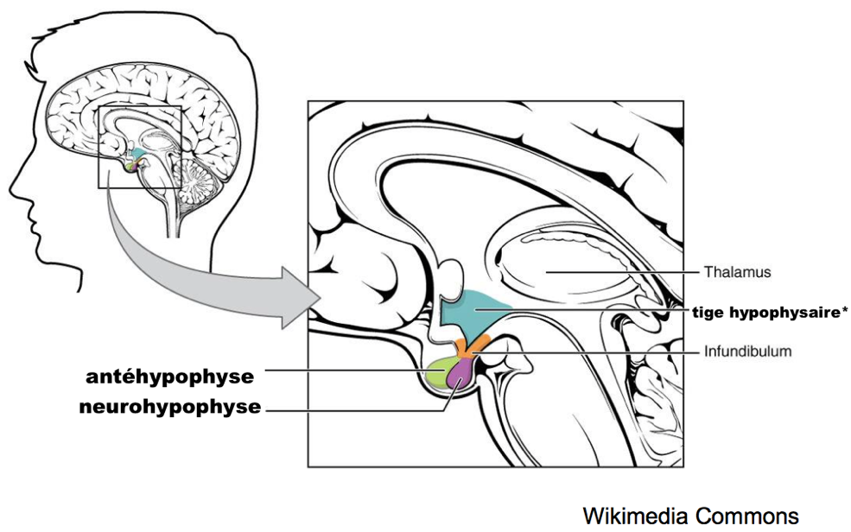

- Le contrôle hormonal :
  - 3 niveaux
    - Hypothalamus
    - Hypophyse
    - Organes cibles
  - Chaque hormone synthétisée par l’hypophyse est régulée via une boucle de rétroaction positive ou négative impliquant les 3 niveaux.

Hypothalamus*  Savoir par cœur | Hypophyse antérieure*  Savoir par cœur
- CRH : Corticotropin releasing hormone  - GHRH : Growth hormone releasing hormone  - Somatostatine  - TRH : Thyrotropin releasing hormone  - GnRH : gonadotropin releasing hormone  - Dopamine  - ADH (Vasopressine) : anti-diuretic hormone | - ACTH : Adrenocorticotropic hormone (= Corticotropine)  - HGH ou GH : Human growth hormone  - TSH : Thyroïd stimulating hormone (= Thyrotropin)  - LH : Luteinizing hormone  - FSH : Follicle-stimulating hormone  - PRL (prolactine) : Prolactine

- Les axes hormonaux

En ménopause, on ne produit plus d’estrogène/progestérone +++ LH-FSH

- Il y a 2 hormones dans les anovulants : estrogène (+ élevée que ce que l’on fait habituellement) et progestérone. Ces 2 hormones font une rétroaction négative sur l’hypophyse et l’hypothalamus ce qui bloque l’ovulation.

- Cortisol : cycle circadien (24h)***
  - Niveaux de cortisol :
    - Élevé au réveil
    - Diminue au fur et à mesure que la journée avance
    - Bas à minuit et au début de la nuit
    - Remontent vers la fin de la nuit
    - 7-8h am = meilleur temps pour mesurer le cortisol
    - demander l’horaire de la personne, si travaille de nuit max de cortisol à 16h.
    - le cortisol explique la fatigue dans le décalage horaire.

- Hypophyse fait toujours de la prolactine, c’est l’hypothalamus qui la stop via la dopamine. Et donc une cause d’hyperprolactinémie serait n’importe quoi qui bloque la tige hypophysaire (dopamine ne peut exercer sont action sur l’hypophyse)
- Agonisme de la dopamine pour les femmes enceinte qui ne veulent pas allaiter ou stopper les montés de lait.

2. Illustrer la structure du carrefour hypothalamo-hypophysaire (noyaux hypothalamiques, vascularisation,notion de système porte)

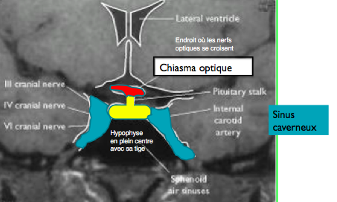

- Sinus caverneux
  - Nerfs permettant les mouvements oculaires :
    - N. oculomoteur (3e nerf crânien)
    - N. trochléaire (4e nerf crânien)
    - N. abducens (6e nerf crânien)
  - ** S’il y a un problème dans le sinus caverneux et que les nerfs sont affectés, on se retrouve avec de la diplopie (vision double)

3. Comparer les modes de communication entre l’hypothalamus et l'adénohypophyse et de la neurohypophyse

- Hypophyse antérieure :
  - Communique avec l’hypothalamus via le système porte (veineux)
- Hypophyse postérieure :
  - En continuité embryologique et anatomique avec l’hypothalamus
  - Formée par les axones et terminaisons nerveuses de l’hypothalamus
Stimulation neuronale : stimulation par influx nerveux
Système porte :
Stimulation via messagers passant par la circulation veineuse
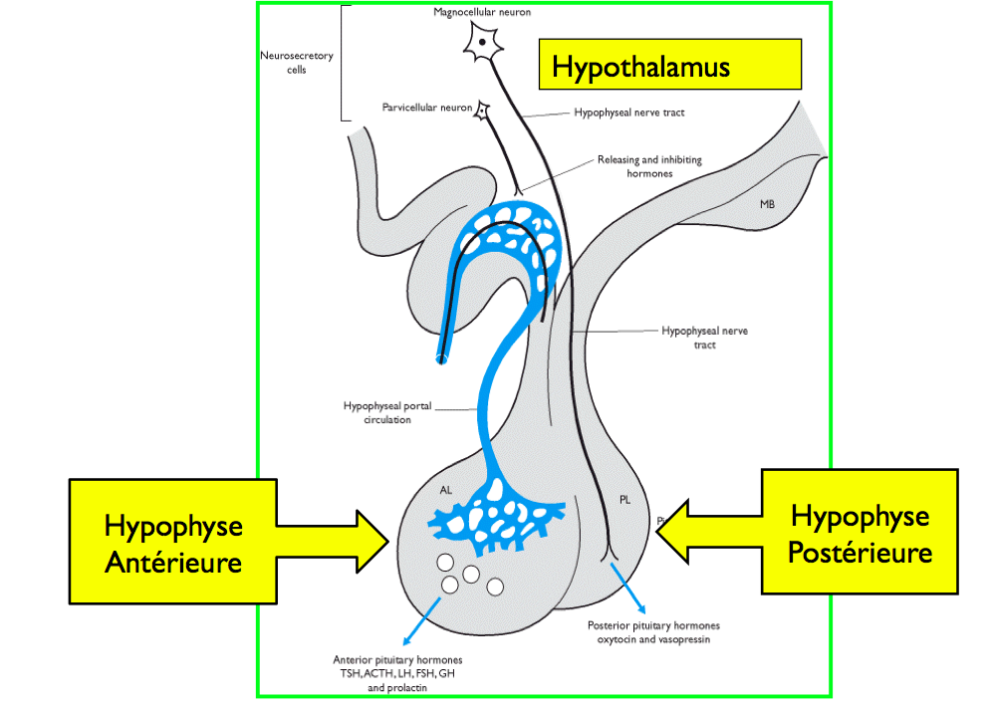

4. Nommer les différents types de cellules sécrétoires de l’adénohypophyse et les six hormones synthétisées

Les 6 hormones de l’hypophyse antérieure  (savoir par cœur) | Cellules de l’hypophyse antérieure
- ACTH = adrenocorticotropic hormone  - HGH = human growth hormone  - TSH = thyroid stimulating hormone  - LH = luteinizing hormone  - FSH = follicule-stimulating hormone  - PRL = prolactine | - Thyréotropes → TSH  - Lactotropes → Prolactine  - Gonadotropes → LH et FSH  - Somatotropes (soma = former / croître) → HGH  - Corticotropes → ACTH  - Chromophobes → ne sécrètent rien

5. Nommer les principales actions et les mécanismes d’action (récepteur) des hormones antéhypophysaires (GH, PRL, FSH, LH, TSH, ACTH)

GH agit sur le foie

- ↑ Croissance linéaire
- ↑ densité osseuse
- ↑ croissance tissus mous
- releasing des acides gras des tissus adipeux
- Résistance à l’insuline
- ↑ glucose sanguin

LH-FSH agit sur tesicules/ovaires

- Femme :
  - FSH = maturation et recrutement des follicules
  - LH + FSH = stimule estradiol
  - ↑ LH = ovulation
- Homme :
  - LH = stimulation testostérone

PRL agit sur les seins

- Maturation du sein en grossesse
- Synthèse du lait maternel (oxytocine nécessaire à son éjaculation)
- *PRL ↑ en grossesse et allaitement !

TSH agit sur la thyroïde

- ↑ taille et vascularisation de la thyroïde
- Thermorégulation
- Croissance
- Maturation SNC

ACTH agit sur le cortex des glandes surrénales

- Synthétisé à partir du POMC (pro-opiomelancortin)
- Stimule production de cortisol (glucocorticoïdes), aldostérone (minéralocorticoïdes) et androgènes

6. Identifier les principales hormones hypothalamiques (GHRH, somatostatine, GNRH, TRH, CRH, dopamine et autres facteurs) régulant la synthèse des hormones hypophysaires (adéno et neurohypophyse)

- Stimule la libération de certaines hormones de l’hypophyse antérieure

- CRH → ACTH
- GHRH → HGH
- TRH → TSH → T4/T3
- GnRH → LH-FSH

- Inhibe la libération de certaines hormones de l’hypophyse antérieure

- Somatostatine →∅ HGH et ∅ TRH/TSH
- Dopamine →∅ Prolactine

- Produit deux hormones qu’il stocke dans l’hypophyse postérieure

- ADH
- Anti-diuretic hormone
- Réabsorbe l’eau aux tubules collecteurs du rein

- Ocytocine
- Fait contracter l’utérus lors de l’accouchement
- Expulse le lait du sein lors de l’allaitement
- Ne produit PAS de lait

Les 8 hormones de l’hypothalamus (savoir par cœur)

- CRH = corticotropin releasing hormone
- GHRH = growth hormone releasing hormone
- Somatostatine
- TRH = thyrotropin releasing hormone
- GnRH = gonadotropin releasing hormone
- Dopamine
- ADH = vasopressine
- OT = ocytocine

7. Décrire la structure principale des hormones produites par la neurohypophyse (ADH, oxytocine), leurs actions principales et leur mécanisme d’action (récepteur)

- ADH (vasopressine)
  - Anti-diuretic hormone
  - Synthétisée par l’hypothalamus ***
  - Stockée dans l’hypophyse postérieure
  - Réabsorbe l’eau aux tubules collecteurs du rein
  - Maintien du volume extracellulaire circulant (ex : en hémorragie)
  - Maintien de l’osmolarité sérique (déshydratation) *

Excès SIADH
    - Syndrome inapproprié de sécrétion de l’ADH
    - Surplus d’eau ** (PAS de sel)
    - Causes :
      - Médications
      - Hypothyroïdie*
      - Insuffisance surrénalienne*
      - Pathologie cérébrale* (tumeur, acv, infections, hémorragie, etc)
      - Pathologie pulmonaire* (tumeur, pneumonie, etc.)
      - Chx majeure
    - Diagnostic de SIADH (surplus d’eau)
      - Hyponatrémie
      - Osmolarité sérique diminuée
      - Osmolarité urinaire
        - > 100 mOsm/Kg
        - osmolarité urinaire > osmolarité sérique
      - Toujours exclure
        - Hypothyroïdie Tx avec L-Thyroxine
        - Insiffisance surrénalienne Tx avec hydrocortisone
    - Traitement du SIADH
      - Traiter la cause !
      - Restriction hydrique : 800-1500 ml de liquide par 24 heures (on mesure tout !)

Déficit en ADH Diabète insipide (DI)
    - Diabète insipide
    - Manque d’eau
    - Le rein est incapable de concentrer les urines = chaudière trouée
    - Central = déficit en ADH
    - Néphrogénique = rein résistant à l’ADH
    - Causes du DI central :
      - Maladie hypophysaire (post-chx, métastases hypophysaire métastases touchent + hypophyse postérieure, trauma crânien*)
      - Maladie de l’hypothalamus (tumeur)
      - Section de la tige hypophysaire (trauma, tumeur, chx)
      - Idiopathique
    - Causes de DI néphrogénique :
      - Familial
      - Médicament (lithium) *
      - Hypercalcémie
      - Grossesse
    - Manifestations :
      - Polyurie/nycturie (les gens ne dorment plus ! et se lève la nuit pour boire)
      - Polydispie (soif excessive)
      - Déshydratation
    - Investigation biochimique :
      - Tests statiques : hypernatrémie, osmolarité sérique élevée, osmolarité urinaire basse
      - Test dynamique : test de déshydratation
    - Traitement
      - Écouter sa soif
      - DDAVP = Desmopressin
- C’est un antidiurétique
        - Donnée principalement au coucher
        - Parfois donnée aussi dans la journée

- Oxytocine :
  - Fait contracter l’utérus lors de l’accouchement
  - Expulse le lait du sein lors de l’allaitement
  - Pas de pathologie connue

8. Décrire le cycle nycthéméral de l’hormone de croissance (GH) et de l’ACTH

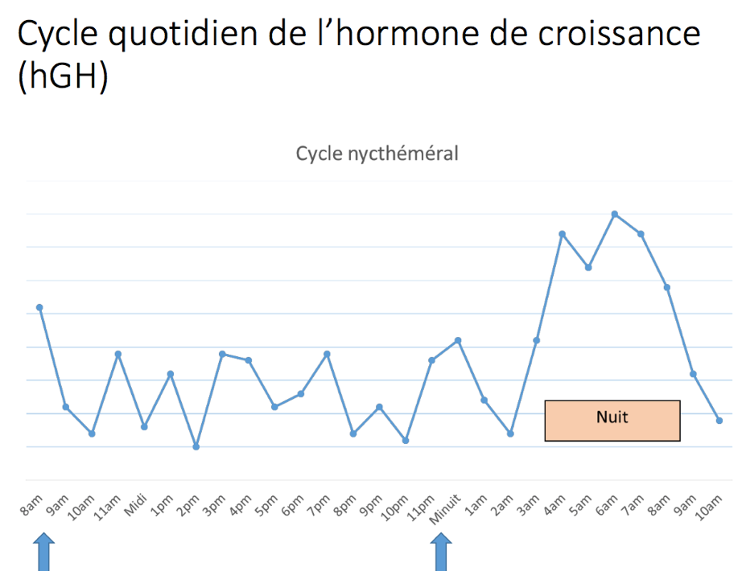

Hyperprolactinémie
Causes physiologiques | Causes pathologiques | Secondaire aux médicaments
- Grossesse  - Allaitement  - Sommeil  - Nourriture  - Stress  TOUJOURS faire un test de grossesse !! | - Prolactinome  - Section/compression de la tige hypophysaire  - Médication  - Hypothyroïdie primaire  - Lésions thoraciques  - IR chronique  - Idiopathique | - Antipsychotiques  - Antidépresseurs  - Morphine  Niveau de PRL habituellement  < 100µg/L

9. Identifier les facteurs physiologiques, pharmacologiques et pathologiques affectant la sécrétion de l’hormone de croissance et de la prolactine

Hormone de croissance
Stimulation | Inhibition
- Hypoglycémie  - Jeûne  - Stress  - Sommeil  - Acides aminés (Arginine)  - Tumeur hypophysaire (hyperproduction) | - Hyperglycémie  - Carence émotionnelle  - Obésité  - Somatostatine

10. Décrire les actions de l’hormone de croissance au niveau du métabolisme intermédiaire (métabolisme glucidique, lipidique et protéique)

Métabolisme des protéines : Augmentation de la synthèse protéique (muscles)

Métabolisme des lipides : Augmentation de la lipolyse (dégradation des TG)
→ Déficit en HGH : augmentation masse adipeuse

Métabolisme des glucides :
- Diminution de l’utilisation périphérique du glucose
- Augmentation de la glycogénolyse hépatique (DM)

→ Tumeur HGH : prédisposition au diabète

**↑HCG => Diabète**

Action indirecte via les somatomédines
- Petites protéines produites par le foie sous l’influence est l’hormone de croissance
- La plus connue = somatomédine C = IGF-I (c’est celle mesurée en clinique)

11. Nommer les effets biologiques systémiques de l’hormone de croissance

Rôles :
- Croissance
- Métabolisme des protéines
- Métabolisme des lipides
- Métabolisme des glucides

12. Reconnaître les symptômes et signes cliniques évocateurs d’une lésion expansive de la selle turcique (craniopharyngiome, adénome non sécrétant…)

- Pathologie de l’hypophyse :
  - Hypophyse antérieure
    - Tumeurs hypophysaires
  - Hypophyse postérieure
    - Anomalie de l’ADH

- Tumeurs hypophysaires
  - 10-15% des tumeurs crâniennes
  - La plupart sont :
    - Bénignes*
    - Croissent lentement*
    - Sont intrasellaires (selle turcique = région où se trouve l’hypophyse)
  - Bénignes = adénome
  - Malignes = Carcinome (très rare)

- Adénomes hypophysaires
  - Tumeurs sécrétantes (fonctionnelles)
    - 80% sécrètent une ou des hormones
  - Tumeurs non-sécrétantes (non-fonctionnelles)
    - 20% ne sécrètent pas d’hormones

13. Nommer les causes principales d’hypopituitarisme

voir causes objectif 15.

14. Identifier les conséquences cliniques et paracliniques d’une section de la tige hypophysaire et d’une apoplexie hypophysaire

voir objectif 15.

15. Diagnostiquer un panhypopituitarisme en appliquant les dosages hormonaux de base

Insuffisance Hypophysaire

- Déficit de une ou plusieurs hormones
- Si déficit de toutes les hormones de l’hypophyse antérieure = Panhypopituitarisme
- Causes :
  - Tumeurs (adénome, craniopharyngiome)
  - Congénitales : déficit de une ou plusieurs hormones
  - Vasculaires : infarctus de l’hypophyse, syndrome de Sheehan (hémorragie à l’accouchement)
  - Granulomateuse : tuberculose, sarcoïdose, Histiocytose
  - Mécaniques* : chx, radiotx (fréquent), traumatisme
- Présentation clinique
  - Varie selon le déficit hypophysaire, l’installation rapide ou lente (années), chez l’enfant ou l’adulte

Déficit hormonal | Signes et Sx
LH-FSH | - Retard pubertaire  - Aménorrhée  - Infertilité  - Perte de lipido  - Problème érectile  - Perte de poils-barbe  - Diminution masse musculaire  - Ostéoporose
HGH | - Retard staturo-pondéral  - Perte de masse musculaire  - Augmentation de la masse graisseuse  - Ostéoporose
Prolactine | - Absence de montée laiteuse en post-partum

Déficit hormonal | Signes et Sx
TSH | - Fatigue  - Frilosité  - Constipation  - Peau sèche  - Dépression
ACTH | - Fatigue  - Perte de poids  - Anorexie  - No/Vo  - Dlr abdo  - Arthralgies/Myalgies  - Orthostatimes

Investigation

- IRM de l’hypophyse
- Tests biochimiques :
  - Tests statiques
  - Tests dynamiques : Stimulation
    - HGH : Test à l’arginine ou stress à l’insuline
    - Cortisol : stress à l’insuline (+/- au Cortrosyn pas le test idéal en maladie hypophysaire, utile en maladie surrénalienne primaire)

Traitement : remplacement hormonale

- Déficit en ACTH : hydrocortisone (Cortef) cortisone artificielle
- Déficit en TSH : L-Thyroxine (Synthroïd) = T4
- Déficit en LH-FSH :
  - F : estrogènes + progestérone si préménopause
  - H : testostérone
- Déficit en HGH : Hormone de croissance
- Déficit en Prl : Pas de remplacement

16. Décrire les principes des tests hormonaux dynamiques (stimulation et suppression) utiles dans l’investigation de l’axe hypothalamo-hypophysaire

On cherche un hyperfonctionnement : test de suppression
On cherche un hypofonctionnemenr : test de stimulation

17. Nommer les tests appropriés (stimulation ou suppression) permettant le diagnostic d’un déficit ou d’un excès d’une hormone antéhypophysaire

Tests statiques

Hormone | Tests statiques
ACTH | Cortisolurie des 24 heures (Cushing)  Cortisol plasmatique de 8 am (parfois utile en insuffisance surrénalienne)
TSH | TSH : Élevée hypothyroïdie primaire (TSH augmente si on manque de T4 et T3)  TSH : non-élevée hypothyroïdie centrale  TSH : basse en hyperthyroïdie primaire  TSH : Non-supprimée en hyperthyroïdie centrale
HGH | N’établit pas le dx en déficit  N’établit pas le dx en surplus (utile pour le suivi à long terme)
LH-FSH | Hypophyse normale :  - Élevées si estrogènes basses  - Élevées en ménopause (normales)  - Élevées si testostérone basse  Hypophyse malade :  - Basses même si estrogènes basses  - Basses même si ménopausée  - Basses même si testostérone basse
Prolactine | Élevée si prolactinome/effet de tige  Élevée en hypothyroïdie primaire  Élevée avec nombreuses autres causes physiologiques ou pathologiques

Tests Dynamiques

Hormones | Test de stimulation | Test de suppression
ACTH-Cortisol | Stress à l’insuline (hypophyse)  Test au Cortrosyn (surrénale) | Test de suppression à la dexaméthasone (mini-dex de 1 mg)
TSH | - | -
HGH | Test à l’arginine  Stress à l’insuline (hypoglycémie) | Hyperglycémie orale provoquée (75 mg)
LH-FSH | - | -
Prolactine | - | -

18. Reconnaître l’importance de l’imagerie médicale dans l’exploration clinique des désordres hypothalamo-hypophysaire (résonance magnétique-IRM)

- Résonance magnétique (IRM) de l’hypophyse
  - Meilleur test pour évaluer l’hypophyse
  - IRM cérébral : peut manquer un microadénome
  - Demandez spécifiquement «IRM de l’hypophyse»
    - Des coupes + fines et axées sur l’hypophyse seront alors faites

19. Distinguer un microadénome vs macroadénome hypophysaire

- Microadénome < 10 mm ***
- Macroadénome $≥$ 10 mm ***

20. Décrire la présentation clinique et les complications des adénomes hypophysaires sécrétants (prolactinome, acromégalie et gigantisme, adénome à TSH, chez l’adulte et chez l’enfant)

- Tumeurs sécrétantes :
  - Prolactine (prolactinome) 50%
  - ACTH (Cushing) 10-15%
  - HGH (Acromégalie) 10-15%
  - TSH (TSHome) Rares
  - LH-FSH rares

- Tumeurs hypophysaires :
  - La + fréquente : prolactinome
  - La 2e + fréquente : non-sécrétante

- Manifestations cliniques :
  - Locales (Neurologiques)
  - Hormonales (endocriniens)

Manifestations locales (neurologiques) | Manifestations hormonales (endocriennes)
- Céphalées : tumeur qui produit de HGH ***  - Anomalies visuelles :  - Hémianopsie bitemporale  - Perte des champs visuels bitemporaux  - Atteinte du chiasma optique  - Diplopie  - Vison double  - Atteinte d’un ou des nerfs crâniens par envahissement d’un sinus caverneux | - Hyperfonctionnement  - Hypofonctionnement

- Terminologie
  - Si organe cible malade :
    - Maladie primaire
  - Si hypophyse et/ou hypothalamus malade
    - Maladie centrale
  - Ex : Hypothyroïdie primaire : la thyroïde est malade, l’hypophyse et l’hypothalamus sont intacts. Hypothyroïdie centrale : la thyroïde est intacte et l’hypophyse et/ou l’hypothalamus sont malades.

Hormones atteintes | Hyperfonctionnement (surplus) | Hypofonctionnement (déficit)
Cortisol | Cushing | Insuffisance surrénalienne
T3-T4 | Hyperthyroïdie | Hypothyroïdie
LH-FSH  Estrogènes  Testostérone | Pas d’hyperfonctionnement  Ménopause : LH-FSH sont normalement élevées | Hypogonadisme
HGH | Gigantisme  Acromégalie | Déficit en hormone de croissance  Déficit somatotrope
Prolactine | Hyperprolactinémie  Pas nécessairement une hyperfonction, mais niveau de prolactine élevé | Pas de terme

Adénomes hypophysaires

- Hyperfonctionnement :
  - Prolactine Hypogonadisme
    - Femme : Chute d’estrogènes
      - Aménorrhée-Galactorrhée
      - Infertilité
      - Ostéoporose
    - Homme : Chute de testostérone
      - Perte de lipido
      - Problème érectile
      - Infertilité
      - Ostéoporose
      - Perte de poils-barbe
      - Si H avec testostérone basse mesurer la prolactine
  - HGH :
    - Enfant : Gigantisme
    - Adulte : Acromégalie
  - ACTH Cushing (trop de cortisol)
    - Voir cours sur les surrénales
  - TSH Hyperthyroïdie (↑ T4 et T3)
    - Voir cours sur la Thyroïde
  - LH et/ou FSH pas de manifestations endocriniennes spécifiques

- Hypofonctionnement :
  - Tumeur comprimant l’hypophyse pouvant amener destruction des cellules hypophysaires adjacentes à la tumeur
  - Habituellement = Macroadénome
    - Un microadénome ne donnera pas habituellement d’hypofonctionnement
  - Prolactine Impossible d’allaiter
  - HGH Retard staturo-pondéral et pubertaire
  - ACTH Insuffisance surrénalienne pas de cortisol
    - Voir cours sur les surrénales
  - TSH Hypothyroïdie
    - Voir cours sur la thyroïde
  - LH-FSH Hypogonadisme/Aménorrhée/Retard pubertaire
    - Voir cours sur les gonades
  - ADH Diabète insipide
    - À noter : le diabète sucrée ET le diabète insipide mènent à la production d’une grande quantité d’urine (polyurie).

Tumeur hypophysaire investigation

- Y-a-t-il des sx/signes de :
  - Anomalies locales ? Surplus hormonal ? Déficit hormonal ?

- Investigation :
  - Histoire et examen physique
    - Examen des champs visuels par confrontation (demande si doigt bouge ou ne bouge pas dans le champ visuel)
  - Symptômes et Signe spécifiques à
    - L’hormone en surplus
    - L’hormone(s) déficiente(s)
  - Imagerie
    - Résonance magnétique (IRM) de l’hypophyse
  - Investigation biochimique
    - Tests statiques : Prise de sang «ordinaires»
    - Tests dynamiques : Prises de sang faites avec stimulation ou suppression hormonale
    - Vous rechercher un Hyperfonctionnement
      - Test de suppression ***
    - Vous rechercher un Hypofonctionnement
      - Test de stimulation ***

Hyperfonctionnement | Hypofonctionnement
Prolactine :  - Test statique : prise de sang pour la prolactine  - Le niveau de prolactine oriente le dx (le niveau de prolactine correspond souvent au volume de la tumeur***, ex : grosse tumeur = bcp de prolactine)  - Pas de test dynamique  HGH :  - Test statique :  - Pas utile pour le dx  - Utile pour le suivi  - Test de suppression avec test d’hyperglycémie orale provoquée  - Normalement, une surcharge en sucre fait descendre l’hormone de croissance à < 1 ug/L ***  - Si HGH ne descend pas en bas de 1 ug/L = trop de HGH  ACTH : voir cours sur les surrénales (Cushing)  TSH : Voir cours sur la thyroïde (hyperthyroïdie) | Prolactine :  - Test statique seulement  - Pas de test de stimulation  HGH :  - Test statique peu utile (car très pulsatile)  - Test de stimulation avec arginine IV (= acide aminé)  - Test de stimulation avec hypoglycémie  - ACTH : voir cours sur les surrénales (insuffisance surrénalienne)  TSH : voir cours sur la thyroïde (hypothyroïdie)  LH-FSH : voir cours sur les gonades (hypogonadisme)

Bref
- Lésions de la selle hypophysaire
  - Adénome hypophysaire
  - Craniopharyngiome
  - Autres :
    - Selle turcique vide
    - Méningiome
    - Tératome
    - Ganulomes (tuberculose, sarcoïdose, etc)
    - Métastases (sein, lymphome, mélanome, poumons, etc)
- Macroadénome vs microadénome
- Sécrétante vs non-sécrétante
- Sx et signes
  - Sx locaux
  - Hyperfonctionnement
  - Hypofonctionnement
- Traitement
  - Chx
  - Tx médical
  - Radiotx

21. Identifier les perturbations sur les différents axes hormonaux rencontrées dans un prolactinome et dans l’acromégalie/gigantisme hypophysaire

Prolactinome : hypogonadisme (↓ GnRH/FSH-LH)
*Interférence a/n de la sécrétion des gonadotrophines pas seulement en quantité, mais aussi en qualité (pulsatilité) ce qui donne parfois des baisses de testostérone ou estradiol avec des FSH-LH anormalement normaux.

Acromégalie : ↓ TSH, ↓ ACTH, ↓ FSH-LH (s’il y a compression)

22. Nommer les principales causes physiologiques et pathologiques d’un excès d’hormone de croissance et de prolactine

- Tumeurs sécrétantes :
  - Prolactinome
  - Acromégalie

- Prolactine
  - Polypeptide
  - Provient des cellules lactotropes
  - Rôle :
    - Maturation du sein en grossesse
    - Synthèse du lait maternel
    - La prolactine est élevée en grossesse et pendant l’allaitement
      - Prolactine élevée avec aménorrhée test de grossesse et test de TSH (hypothyroïdie)
  - Sous contrôle hypothalamique
    - Contrôle principalement inhibiteur :
      - Dopamine inhibe la prolactine
      - La dopamine passe de l’hypothalamus à l’hypophyse via le système veineux porte, passant donc dans la tige hypophysaire
    - Mais :
      - La TRH de l’hypothalamus stimule la prolactine (donc prolactine élevée peut être un signe d’hypothyroïdie)
      - En hypothyroïdie primaire (hypophyse normale) :
        - Les hormones thyroïdiennes sont basses
        - La TSH et la TRH augmentent
        - La prolactine peut être légèrement augmentée
  - Si la tige hypophysaire est bloquée par une tumeur, la dopamine ne se rend plus à l’hypophyse
    - Ceci entraîne une augmentation de la prolactine car elle n’est plus inhibée par la dopamine
    - On appelle ceci un effet de tige
    - La prolactine est habituellement < 100 ug/L **
  - Effet de tige :
    - Prl < 100 ug/L ***
    - Tx : chx
  - Prolactinome :
    - Prl > 100 ug/L
    - + la tumeur est grosse, plus la prolactine est élevée
    - Tx : Radiotx

  - Trop de prolactine nuit au système reproducteur (hypogonadisme) :
    - Aménorrhée
    - Gallactorhée (rare chez H)
    - Gynécomastie (si testostérone chute, estrogène plus importante en proportion)
    - Ostéoporose
    - Infertilité
    - Perte de lipido
    - Problème érectile

  - Cycle de la prolactine
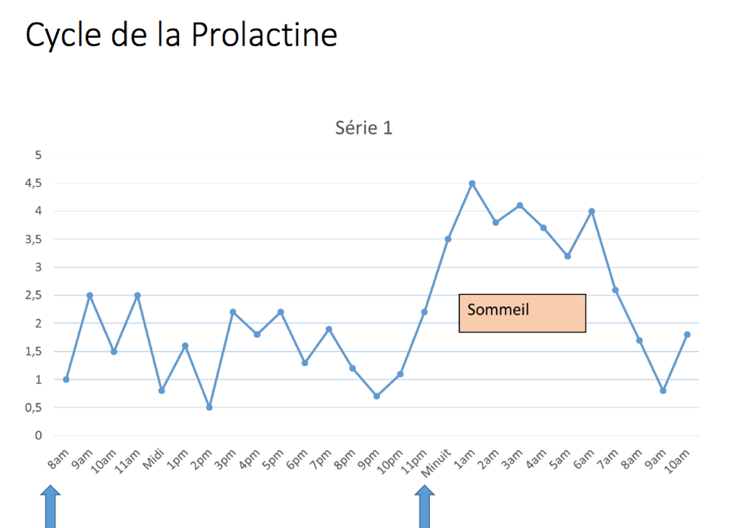

- Hyperprolactinémie : causes physiologiques
  - Grossesse : Toujours vérifier test de grossesse
  - Allaitement
  - Sommeil
  - Nourriture
  - Stress physique

- Hyperprolactinémie : causes pathologiques
  - Prolactinome
  - Section/compression de la tige hypophysaire (effet de tige)
  - Médication
    - Antipsychotiques
    - Antidépresseurs
    - Morphine
    - Niveaux de la prolactine habituellement < 100 ug/L
  - Hypothyroïdie primaire
  - Lésion thoracique / stimulation locale (stimulation du mamelon, prl < 100)
  - Insuffisance rénale chronique
  - Idiopathique

- Hormone de croissance
  - Polypeptide
  - Provient des cellules somatotropes
  - Faibles doses en circulation :
    - Sécrétion pulsatile
    - Pic avec : repas (acides aminées), exercice, sommeil
    - Maximales à la puberté
    - Niveaux diminuent avec l’âge

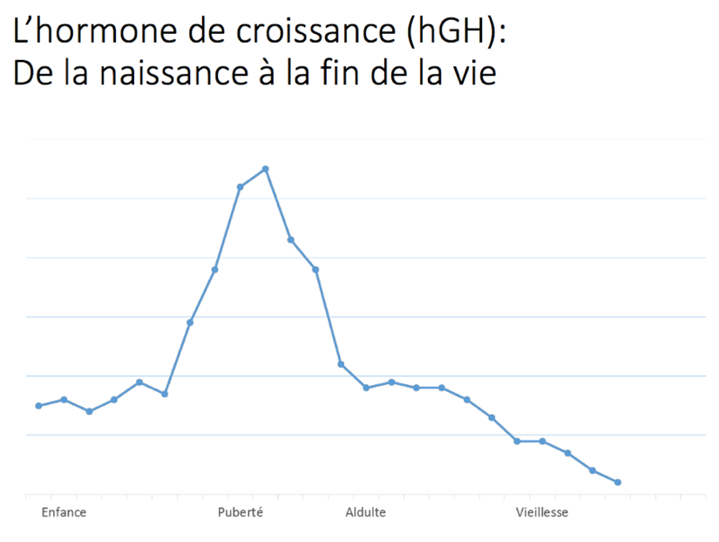

  - Rôle :
    - Croissance (nanisme, gigantisme)
    - Métabolisme des protéines :
      - ↑ Synthèse des protéines-muscles (très utilisé pour dopage des athlètes)
    - Métabolisme des lipides :
      - ↑ Lipolyse (dégradation des TG) diminution de la graisse
    - Métabolisme des glucides : ***
      - ↓ Utilisation du glucose en périphérie
      - ↑ Glucogénolyse hépatique + de sucre dans le sang, mais on ne l’utilise pas crée diabète
  - Action indirecte via les somatomédines
  - Somatomédines :
    - Petites protéines produites par le foie sous l’influence de l’hormone de croissance
    - Somatomédine C :
      - La + connue des somatomédines
      - = IGF-1 très stable dans le sang
      - C’est la protéine que l’on mesure en clinique ***

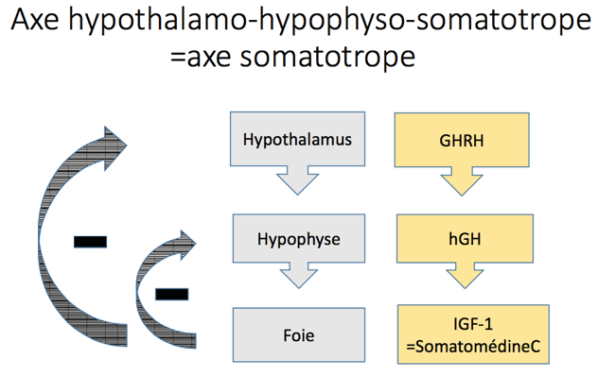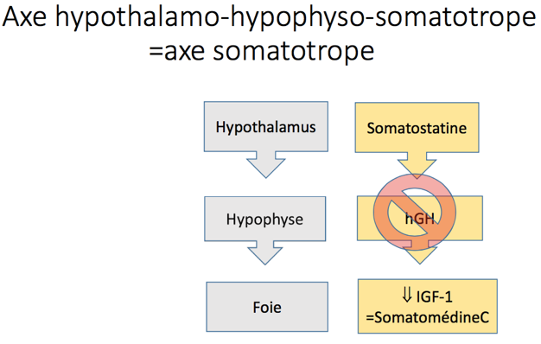

- Contrôle de l’HGH :
  - Stimulée par la GHRH (Growth hormone releasing hormone)
  - Inhibée par la somatostatine

- Recherche de surproduction :
  - Test statique : mesure de l’IGF-1
  - Test de suppression
    - Hyperglycémie orale provoquée

- Recherche de déficit :
  - Test statique : mesure de l’IGF-1 +/- utile
  - Test de stimulation :
    - Test à l’arginine : test favorisé car + sécuritaire que le stress à l’insuline
    - Stress à l’insuline (hypoglycémie)
- Pathologie :
  - Déficit : retard de croissance
  - Surplus :
    - Enfant : gigantisme
    - Adulte : Acromégalie

- Hyperproduction :
  - Cause : le + souvent tumeur hypophysaire
  - La plupart du temps : macroadénome
  - Dx fait tardivement
  - Manifestations locales de la tumeur
    - Céphalées ***
    - Problèmes visuels : Hémianopsie bitemporale ou Diplopie
  - Manifestations endocriniennes dues à l’HGH
      - Os et cartilage
        - Hypertrophie des extrémités (mains-pieds / mâchoires, mandibule inférieure problèmes dentaires, nez-sinus, oreilles, larynx voix grave)
      - Arthrose
      - Tissus mous :
        - Hypertrophie peau et tissus sous-cutanés
        - Glandes sudoripares (hyperhydrose)
        - Polypes intestinaux ***
      - Viscéromégalie :
        - Mégacolon
        - Cardiomyopathie / valvulopathie / arythmies
      - Effets métaboliques :
        - Intolérance au glucose / diabète

- Adénome hypophysaire sécrétant HGH :
  - Traitement
    - 1- résection trans-sphénoïdale
    - 2 - tx médical
      - Analogues de la somatostatine : Octréotide / Lanréotide
      - Agonistes de la dopamine : Carbergoline
      - Bloqueur des récepteurs de l’HGH : Pegvisonnent
    - 3 - Radiotx

- Acromégalie persistant ou récidivant :
  - Traitement avec analogue de la somatostatine
    - Somatostatine inhibe l’hormone de croissance, mais cette molécule demie-vie très courte
    - Les analogues de la somatostatine inhibent l’hormone de croissance et ont une demi-vie longue, permettant d’être utiliés en clinique

23. Nommer les conséquences et les manifestations cliniques d’un adénome hypophysaire non-sécrétant

Manifestations cliniques locales (neurologiques) :

- Céphalées (rare, SAUF en acromégalie)
- Anomalies visuelles
- Hémianopsie bitemporale (perte des champs visuels bitemporaux)
→ atteinte du chiasma optique [la tumeur appuie sur le croisement = syndrome chiasmatique]
- Diplopie (vision double)
→ atteinte d’un ou des nerfs crâniens par envahissement d’un sinus caverneux

24. Définir un syndrome de sécrétion inappropriée de l’hormone antidiurétique (SIADH) et en nommer les principales causes

voir objectif 7

25. Définir et nommer les causes principales de diabète insipide central

voir objectif 7

26. Interpréter les tests sériques et urinaires dans l’investigation d’un diabète insipide (central/néphrogénique)

Tests statiques
- Hypernatrémie
- Osmolarité sérique élevée
- Osmolarité urinaire basse

Test dynamique
- Test de déshydratation

- Note sur le traitement : écouter sa soif, DDAVP = Desmopressine (HS)

27. Résumer les grands principes de la thérapie de remplacement de l’hypopituitarisme

Traitement = remplacement hormonal
Déficit en ACTH | Hydrocortisone (Cortef)
Déficit en TSH | L-Thyroxine (Synthroïd)
Déficit en FSH-LH | F : Estrogènes + progestérone si pré-ménopause  H : Testostérone
Déficit en HGH | Hormone de croissance
Déficit en PRL | Pas de remplacement

28. Résumer les modalités thérapeutiques (médicale et chirurgicale) des adénomes hypophysaires (prolactinome, acromégalie et non-sécrétant)

Traitement des adénomes hypophysaires
- Chirurgie
- Traitement médical (médicaments)
- Radiothérapie : si échec de la chirurgie et du traitement médical

Chirurgie
- Traitement de première instance pour toutes tumeurs hypophysaires SAUF les prolactinomes***
- Les prolactinomes sont traités en première instance médicalement
- Résection habituellement par voie trans-sphénoïdale
- Indications de chirurgie :
  - Adénomes sécrétants (toute tumeur qui fait surplus d’hormone chx)
    - Acromégalie (↑ HGH)
    - Cushing hypophysaire (↑ ACTH-Cortisol)
    - Hyperthyroïdie hypophysaire (↑TSH-T4-T3)
  - Adénomes avec syndrome chiasmatique
  - Adénomes qui grossissent chez patients relativement jeunes

Traitement médical
- Agonistes de la dopamine
  - Dopamine inhibe la prolactine et fait diminuer la tumeur
  - Traitent les prolactinomes
  - Bromocriptine (Parlodel)
  - Carbergoline (Dostinex)
  - Quinagoline (Norprolac)
- Analogues de la somatostatine
  - Somatostatine inhibe l’hormone de croissance (HGH)
  - Traitent les tumeurs produisant HGH (Acromégalie)
  - Octréotide (Sandostatin)
  - Lanréotide (Somatuline)
  - Pasitérotide (Signifor)
- Bloqueur des récepteurs de l’hormone de croissance (HGH)
  - Empêche l’hormone de croissance d’agir (récepteur sur le foie)
  - Traite les tumeurs produisant HGH (Acromégalie)
  - Pegvisomant (Somavert)

Traitement des prolactinomes
- Agonistes de la dopamine en première instance
- Chx si échec au tx avec les agonistes de la dopamine (rare)

Traitement des tumeurs produisant HGH
- Chx de première instance
- Analogues de la somatostatine si l’hormone de croissance demeure élevée en post-op ou si récidive
- Bloqueur de l’HGH

Traitement autres
- Tumeurs à ACTH
  - Chx de première instance
- Tumeurs à TSH
  - Chx de première instance
- Tumeurs à LH-FSH
  - Chx de première instance

Type de tumeur | Tx de 1re instance | Tx de 2e instance | Tx de 3e instance
Prolactinome | Agoniste de la dopamine | Chx | Radiotx
HGH | Chx | Analogue de la somatostatine | Carbergoline  Pegvisomant  Radiotx
ACTH | Chx |  | Radiotx
TSH | Chx | Analogue de la somatostatine | Radiotx
LH-FSH | Chx si indiquée |  | Radiotx
Tumeurs non-sécrétantes (qui grossit / patient jeune) | Chx si indiquée |  | Radiotx

Thème 3 - Thyroïde

1. Décrire l’embryogenèse de la thyroïde et les répercussions cliniques d’un développement embryonnaire anormal (thyroïde ectopique, kyste thyréoglosse, lobe pyramidal, agénésie thyroïdienne)

- La thyroïde provient de l’entoblaste
  - Entoblaste* : bourgeon qui se forme à partir du plancher du pharynx (foramen cecum) et descend antérieurement à la trachée puis bifurque de chaque côté formant les lobes thyroïdiens.

- Parathyroïdes proviennent des 3e et 4e poches brachiales.

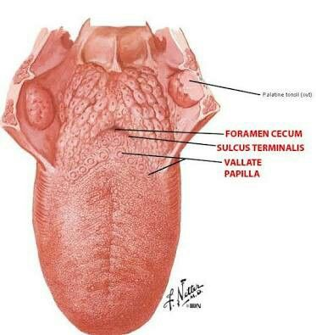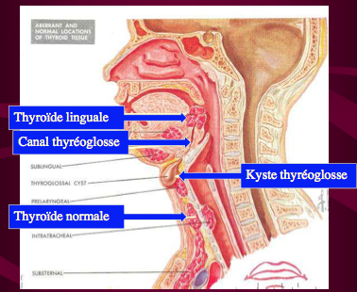

- Kyste thyréoglosse
  - Kyste = poche avec du liquide dedans
  - Habituellement ne donne pas de problème problème si cela s’infecte
  - Rougeur = inflammation

Dysgenèse thyroïdienne (embryogenèse anormale)
- Agénésie thyroïdienne : pas de thyroïde
- Hypogénésie thyroïdienne : moins formé
- Thyroïde ectopique : pas à la bonne place
- Thyroïde linguale : thyroïde au niveau de la langue
- Kyste thyréoglosse (ligne médiane)

2. Décrire l’anatomie macroscopique de la glande thyroïde, sa position et les repères anatomiques à l’examen physique

Anatomie
- Lobe pyramidal * :
  - Variante de la normale
  - 30% des gens normaux
- Poids normal :
  - 15-20 g
- Dimensions normales des lobes :
  - 4 x 2 x 1cm
- Voir dans le Netter
  - Les 2 nerfs récurrents laryngés (Lors d’une chx de la thyroïde, si on endommage ces nerfs voie étrange ou les cordes vocales ne peuvent plus s’ouvrir empêche alors la respiration)
  - Veine thyroïdienne supérieure et moyenne
  - Artères thyroïdienne supérieure et inférieure
  - Fourchette sternale
  - Muscle sterno-cléido-mastoïdien (la thyroïde peut parfois se glisser derrière ses muscles !)

Examen de la thyroïde
- Observation
- Palpation (fait derrière le patient, la thyroïde monte et descend lorsque le patient avale)
- Auscultation (goitre glande très vascularisée peut entendre des souffles)

3. Décrire l’histologie fonctionnelle de la thyroïde (follicules et cellules C)

- La thyroïde comprend deux types de cellules :

  - Les cellules folliculaires (épithéliales)*
    - Forment des follicules thyroïdiens (unicellulaire) +/- sphérique
    - Sécrètent :
      - Hormones thyroïdiennes : T4 et T3
      - Thyroglobuline : protéine qui emmagasine l’iode (spécifique à la thyroïde, il n’y en a pas ailleurs). Thyroglobuline = table de travail.
      - Colloïde : amalgame de thyroglobuline
  - Les cellules C (cellules parafolliculaires)*
    - Sont disposées entre les follicules
    - Sécrètent la Calcitonine : rôle nébuleux chez l’humain (fait chuter le calcium)

4. Résumer les étapes de la synthèse des hormones thyroïdiennes

- Précurseurs des hormones thyroïdiennes (tyrosines) :
  - Di-iodotyrosine (DIT)
  - Mono-iodotyrosine (MIT)

- Étapes
  - 1. Captation de l’iode
  - 2. Organification de l’iode
  - 3. Iodination des tyrosines
  - 4. Couplage des tyrosines iodées
  - 5. Libération du T4 et T3
  - 6. Récupération de l’iode

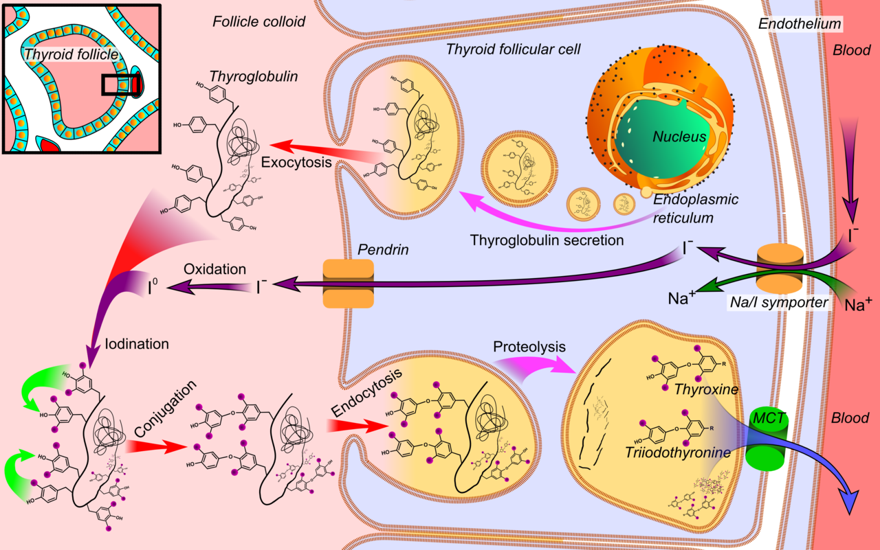

- S’il y a un problème à l’une des étapes de la synthèse des hormones thyroïdiennes, un problème d’hypothyroïdie surviendra.
- Dysgenèse thyroïdienne* : anomalie de l’embryogenèse de la thyroïde
- Dyshormonogénèse* : anomalie de la synthèse des hormones thyroïdiennes (c’est une maladie congénitale habituellement diagnostiquée pendant l’enfance)
- Il faut être en mesure de distinguer les deux derniers termes.

En périphérie :
- La T4 est transformée en T3
- Puis, la T4 et la T3 sont dégradées et l’iode est remis en circulation
  - Repris par les cellules folliculaires de la thyroïde ou excrété par le rein (on peut mesurer l’iode urinaire)

5. Identifier les effets d’une surcharge ou d’un déficit en iode sur la formation des hormones thyroïdiennes

Source d’iode
- Peu d’iode dans la nature (iode se retrouve surtout dans l’eau salée)
- Ajout d’iode dans l’alimentation chez les Occidentaux
- Produits de contraste utilisés en radiologie (peut perturber la thyroïde par moment)
- Quelques médicaments contiennent de l’iode (amiodarone)
- Produits naturels : algues marines, kelp, etc.
- À noter : le manque d’iode = problème thyroïdien principal dans le monde. La thyroïde s’hypertrophie lorsqu’elle manque d’iode (au Qc, il y avait beaucoup de goitre avant, mais maintenant on ajoute de l’iode dans le sel)

Comportement de la thyroïde normale selon son environnement iodé
- Déficit en iode :
  - Captation augmentée de l’iode (glande thyroïde capte tout ce qui contient de l’iode)
- Surplus en iode :
  - Captation diminuée de l’iode
- Surplus soudain en iode :
  - Effet Wolff-Chaikoff**

Effet Wolff-Chaikoff
- Thyroïde normale :
  - Effet qui permet d’éviter la formation d’hormones thyroïdiennes en excès
  - ↓ Captation et organification de l’iode
  - Effet transitoire (2-4 semaines) phénomène d’échappement (escape) reprise de la synthèse de T4/T3

Comportement de la thyroïde anormale selon son environnement iodé
- Déficit en iode :
  - Hypothyroïdie (Si on amène une charge d’iode soudaine à une thyroïde qui fonctionne moins bien thyroïde arrête complètement la synthèse de ces hormones)
- Surplus en iode :
  - Hyperthyroïdie (thyroïde qui fonctionne beaucoup donne iode hyper)
- Surplus soudaine en iode :
  - Hyperthyroïdie/Hypothyroïdie

Iode induisant l’hypothyroïdie chez la thyroïde anormale
  - Surplus d’iode effet Wolff-Chaikoff, mais l’effet n’est pas transitoire, le phénomène d’échappement ne se fait pas normalement d’où l’hypothyroïdie.
  - Par exemple : Thyroïde d’Hashimoto.

Iode induisant la thyrotoxicose chez la thyroïde anormale
  - La thyroïde est avide d’iode d’où la thyrotoxicose
  - Par exemple : Graves, Goitre multinodulaire, Nodule autonome (=nodule chaud), Goitre par déficit en iode

6. Distinguer la T3 et la T4 (rôle, demi-vie)

- Hormone thyroïdienne
  - Thyroxine (T4)
  - Tri-iodothyronine (T3)

- Thyroxine (T4)  - Hormone moins puissante que la T3  - Provient 100% de la thyroïde  - Demi-vie : environ 7 jours | - Tri-iodothyronine (T3)  - Hormone beaucoup plus puissante que la T4  - 85% provient de la périphérie (T4 T3)  - 15% provient de la thyroïde  - Demi-vie : environ 24 heures

7. Identifier les protéines de transport des hormones thyroïdiennes et les principaux facteurs affectant ces protéines

- T4 et T3 sont relativement insolubles dans l’eau liées à des protéines de transport
- T4 : $≈$ 0,01% est libre
- T3 : $≈$ 0,1% est libre
- Protéines transporteuses :
  - Thyroxine-binding globulin (TBG) : 70%
  - Transthyrétine (thyroxine-binding prealbumin) : 20%
  - Albumine : 10%

Mesure des hormones thyroïdiennes
- Valeurs normales :
  - Varient légèrement d’un laboratoire à l’autre
  - TSH : 0.3-5.0 uU/L
  - FT4 (T4 libre) : 12-22 pmol/L
  - TT3 (T3 totale) : 1.3-3.1 nmol/L
- Mesure des hormones totales ne reflète pas nécessairement l’état métabolique d’une personne (Hormone liée + hormone libre)
- T4 libre (FT4 = free T4)
  - Non influencée par les protéines transporteuses
- T4 totale :
  - Clairement influencée par les protéines transporteuses
- T3 totale (TT3)
  - Clairement influencée par les protéines transporteuses
  - Si trop de protéines transporteuses TT3 élevée.

Modifications de la TBG
- Augmentée par :
  - ↑ familiale
  - Estrogènes (grossesse, contraceptif oraux)
  - Hépatite
- Diminuée par :
  - ↓ familiale
  - Androgènes (T3 total basse)
  - Cirrhose
  - Syndrome néphrotique

L’influence de la TBG
- Exemple 1 : Une femme sous contraceptifs oraux aura une TSH normale, une T4L normale et une TT3 élevée.
- Exemple 2 : Un athlète se dopant à la testostérone aura une TSH normale, une T4L normale et une TT3 abaissée.

8. Décrire l’action des hormones thyroïdiennes, principalement sur le système cardiovasculaire, le tractus gastro-intestinal, le système neuromusculaire, le métabolisme des glucides, des lipides et des protéines, la consommation d’oxygène et la production de chaleur, et finalement sur le métabolisme des autres hormones

Globalement
- Régularisation du métabolisme
- Surplus en hormones thyroïdiennes : Thyrotoxicose État d’hypermétabolisme (ça va vite !)
- Déficit en hormones thyroïdiennes : Hypothyroïdie État d’hypométabolisme (ça va au ralenti !)
- ↑ Consommation d’oxygène
- ↑ Métabolisme basal
- ↑ Production de chaleur
- Protéines :
  - ↑ synthèse et dégradation
- Lipides :
  - ↑ Synthèse et dégradation du cholestérol
- Glucose : Dans l’hyperthyroïdie
  - ↑ Gluconéogenèse hépatique
  - ↑ Absorption intestinale
  - ↑ Dégradation du glycogène

Actions spécifiques à l’enfant
- Développement et maturation du cerveau
- Croissance, maturation squelettique

Système cardiovasculaire
- Effet inotrope +
- Effet chronotopique +
- ↓ résistance vasculaire périphérique

Système respiratoire
- Tronc cérébral : réponse ventilatoire à
  - Hypoxémie
  - Hypercapnie
  - Muscle diaphragmatique

Système digestif
- Motilité intestinale

Système osseux
- ↑↑ Résorption osseuse
- ↑ Formation osseuse

Système nerveux central
- Développement et maturation du cerveau
- Éveil mental

9. Expliquer la physiopathologie des manifestations cliniques de la thyrotoxicose

- Symptômes
  - Fatigue
  - Hyperactivité
  - Nervosité, Anxiété, Labilité émotionnelle (impatient)
  - Intolérance à la chaleur, Sudation excessive
  - Palpitations
  - Tremblements
  - Hyperdéfécation
  - Oligoménorrhée, Aménorrhée

- Signes
  - Tachycardie, FA
  - Perte de poids
  - Hyperkinésie
  - Retard palpébrale (lid lag) les paupières sont en retard quand la pupille descend, ce qui fait en sorte que nous voyons les conjonctives blanches.
  - Peau chaude et moite
  - Tremblements fins pour mettre en évidence ce signe, demandez au patient d’écarter les doigts, cela a pour effet d’augmenter le tremblement.
  - Faiblesse musculaire proximale, Perte de la masse musculaire les patients ont l’impression de tomber lorsqu’ils descendent les escaliers puisqu’ils n’ont plus de force dans leur muscle.
  - Réflexes ostéotendineux vifs

- Causes

Scintigraphie avec captation élevée | Scintigraphie avec captation basse
Cause fréquentes :  - Maladies de Graves  - Goitre multinodulaire toxique (GMN toxique)  - Adénome toxique (nodule chaud autonome)  Causes rares :  - Adénome hypophysaire sécrétant de la TSH* | Causes fréquentes :  - Thyroïdite subaiguë, Thyroïdite du post-partum, Thyroïdite silencieuse, Thyroïdite radique, Thyrotoxicose induite par l’iode, mais PAS la thyroïdite d’Hashimoto (produits de contraste, amiodarone)  Cause rares :  - Thyrotoxicose factice (prise d’hormones thyroïdiennes)

- Traitement : Selon la cause et les symptômes

Antithyroïdiens de synthèse  - Aussi appelés thionamines  - Propylthiouracil (PTU)  - Demi-vie : 75 min (court)  - Utilisation favorisée par : Grossesse (1er trimestre), tempête thyroïdienne  - Inhibe l’organification de l’iode  - Inhibe le couplage des tyrosines iodées  - Diminue la conversion de la T4 en T3 notamment en périphérie L’usage du PTU est favorisée en tempête thyroïdienne grace à son action périphérique.  - E2 : éruption cutanée (5% = fréquent), hépatite toxique (1/1000), agranulocytose (2-5/1000) indépendant de la dose.  - Méthimazole (Tapazole)  - Demi-vie : 4-6 heures (long)  - Inhibe l’organification de l’iode  - Inhibe le couplage des tyrosines iodées  - E2 : Éruption cutanée (5%), cholestase hépatique (1/1000), agranulocytose (2-5/1000) dose > 20 mg/jr les neutrophiles chutent, ce qui fait en sorte que le patient a + de risque d’attraper une infection majeure.  Thyroïdectomie  - Totale : Graves, Goitre multinodulaire  - Partielle : Adénome toxique  - Avantages : résolution très rapide de la thyrotoxicose  - Risques chx :  - Dommage aux nerfs récurrents laryngés : paralysie corde vocale (voix rauque) et paralysie des 2 cordes vocales (insuffisance respiratoire trachéostomie)  - Dommage aux parathyroïdes : hypoparathyroïdie transitoire ou permanente  - Hypothyroïdie si thyroïdectomie totale | Iode radioactif (I-131)  - L’iode est capté principalement par le thyroïde.  - Action : destruction des cellules thyroïdiennes.  - E2 :  - Augmentation transitoire des hormones thyroïdiennes (thyroïdite radique peut créer une tempête thyroïdienne) En effet, l’iode 131 détruit les cellules thyroïdiennes ce qui fait en sorte que toutes les hormones seront relâchées d’un seul coup !  - Détérioration de l’ophtalmopathie de Graves (surtout chez les fumeurs)  - Hypothyroïdie permanente chez la majorité des patients  - Les antithyroïdiens doivent être cessés 5 à 7 jours avant le tx  - Les bêta-bloquants peuvent être donnés lors du tx avec l’iode 131 cela diminue les effets des hormones thyroïdiennes en périphérie (effet parapluie)  - L’iode peut être utilisé en pédiatrie chez les enfants ayant une puberté avancée soit les stages de Tanner IV ou V et une croissance quasi-complétée.  - Contre-indiqué si :  - Thyrotoxicose sévère  - Ophtalmopathie modérée à sévère  - Grossesse/allaitement  - Captation basse à la scintigraphie l’iode ne pourra accomplir son effet sur les cellules thyroïdiennes, il passera tout droit et donc ne servira à rien.  Bêta-bloqueurs  - Diminuent les sx adrénergiques : palpitations, transpiration, tremblements, anxiété, intolérance à la chaleur.

10. Illustrer et expliquer la régulation de l’axe hypothalamo-hypophyso-thyroïdien

- TSH basse = hyperthyroïdie primaire
- TSH haute = hypothyroïdie primaire
- Axe thyroïdien
  - Régulation très serrée
  - T3 rôle prédominant dans la rétroaction
  - TRH stimule la prolactine
    - Hypothyroïdie primaire TSH monte TRH monte prolactine monte < 100
- Maladie thyroïdienne primaire :
  - Le problème thyroïdien provient de la thyroïde même
- Maladie thyroïdienne d’origine centrale :
  - Le problème thyroïdien provient de l’hypophyse et/ou de l’hypothalamus

11. Reconnaître les symptômes et les signes d’hyperthyroïdie

- Hyperthyroïdie chez les enfants  - Irritabilité, labilité émotionnelle  - Hyperactivité, trouble d’attention, insomnie  - Diminution des performances scolaires  - Croissance accélérée (rare)  - Maturation osseuse accélérée (rare) | - Hyperthyroïdie  - Fatigue  - Intolérance à la chaleur  - Peau chaude  - Perte de poids malgré ↑ appétit (une prise de poids n’exclut pas l’hyperthyroïdie si le patient mange vraiment beaucoup)  - ↑ métabolisme des médicaments  - Hyperthermie si tempête thyroïdienne voir fièvre  - Perte de la masse et force musculaire (myopathie proximale)  - Intolérance au glucose
- Système cardiovasculaire  - Tachycardie  - ↑ Contraction cardiaque hypertension systolique  - Palpitations | - Système sympathique  - Tremblements  - Sudation  - Palpitations  - Réflexes ostéotendineux vifs
- Système respiratoire  - Tachypnée  - Faiblesse des muscles respiratoires | - Système digestif  - Hyperdéfécation diarrhée
- Système nerveux central  - Hyperkinésie  - Labilité émotionnelle  - ↓ concentration  - Dépression  - Système musculaire  - Perte de masse et force des muscles squelettiques (myopathie proximale)  - Dyspnée  - Système osseux  - Ostéoporose | - Système endocrinien  - Exacerbation du diabète  - Oligoménorrhée, aménorrhée (tout va + vite sauf les menstruations)  - Anovulation, infertilité, avortement spontané  - Gynécomastie (↑ conversion testostérone en estrogène)  - ↑ Clairance du cortisol (si on manque de cortisol et T4 donner cortisol en 1er et ENSUITE T4, car T4 augmente le métabolisme du cortisol)

12. Décrire la présentation clinique d’une tempête thyroïdienne

- Thyrotoxicose très sévère
- Taux de mortalité : 20-30%
- Habituellement :
  - Maladie thyroïdienne sous-jacente non diagnostiquées
  - Facteurs précipitants : infection, chirurgie, charge en iode
- Symptômes cardinaux :
  - Fièvre > 38.5
  - Tachycardie > 140
  - Altération des fonction cérébrales supérieures : de la confusion au coma
L’hyperthyroïdie seul ne donnera pas de fièvre SAUF si le patient est en tempête thyroïdienne.
Si un patient se présente avec de la fièvre + confusion : suspecter une tempête thyroïdienne.

13. Nommer les causes d’hyperthyroïdie

- Thyrotoxicose
- Goitre multinodulaire toxique
- Adénome toxique
- Maladie de Graves
- Thyroïdite autres que Hashimoto
- Tempête thyroïdienne

14. Décrire la physiopathologie des principales causes d’hyperthyroïdie

Goitre multinodulaire toxique
- Toxique = hyperthyroïdie
- Aussi appelé Maladie de Plummer
- > 50 ans
- Hx de goitre non toxique de longue date
- Les nodules deviennent autonomes
- L’hyperthyroïdie peut être provoquée par une charge en iode :
  - Produits de contraste
  - Amiodarone
- Investigation
  - T4L et TT3 : ↑↑
  - TSH : ↓
  - Scintigraphie :
    - Captation hétérogène de la thyroïde qui est augmenté de volume (goitre toxique)
    - Captation élevée

- Sx/signes classiques de la thyrotoxicose :
  - Apparition souvent plus graduelle des sx que Maladie de Graves
  - Palpation de la thyroïde :
    - Goitre
    - Glande souvent hétérogène, peut être asymétrique
- Traitement de la thyrotoxicose
  - Identique à la Mx de Graves
  - Antithyroïdiens seuls
  - Iode radioactif seul
  - Antithyroïdiens suivis de l’iode radioactif
  - Chx (plus rare, si compresion)
  - Bêta-bloquants

Adénome toxique
- C’est une tumeur bénigne
- Cause : mutation du récepteur de la TSH le récepteur est constamment activé
- Résultats :
  - Sécrétion excessive d’hormones thyroïdiennes thyrotoxicose
  - Expansion clonales des cellules formation d’un nodule
- Symptômes et signes
  - Sx/signes classiques de thyrotoxicose
  - Nodule parfois palpable
- Investigation
  - T4L et T3 : ↑↑
  - TSH : ↓
  - Scintigraphie :
    - Captation localisée de l’iode : nodule chaud autonome. Le reste de la thyroïde ne capte pas ↓ de la stimulation de la glande car TSH ↓
    - Captation élevée

- Traitement
  - Antithyroïdiens seuls
  - Iode radioactif seul
  - Antithyroïdiens suivis de l’iode radioactif
  - Chx (plus rare)
  - Bêta-Bloquants
- Traitement de choix : Iode radioactif
  - Détruira seulement les cellules captant l’iode
  - Les cellules hypocaptantes, normales, reprendront leur travail soit : faire des hormones thyroïdiennes
  - Risque faible d’hypothyroïdie post-iode

15. Décrire l’algorithme d’investigation d’un patient présentant un problème thyroïdien

Investigation thyroïdienne
- 1. Regarder la TSH. 2. Si TSH et T4 pas cohérent = problème hypophyse.
- On recherche une maladie thyroïdienne primaire
  - TSH :
    - normale habituellement, pas de dysthyroïdie
      - Habituellement, pas de T4 mesurée par le labo.
    - Élevée Hypothyroïdie primaire
      - T4 mesurée d’emblée par le labo : sera habituellement basse
    - Basse Hyperthyroïdie
      - T4 mesurée d’emblée par le labo : sera habituellement élevée
- On recherche une maladie thyroïdienne d’origine centrale
  - TSH :
    - Normale n’exclut ni une hyperthyroïdie ni une hypothyroïdie
      - TSH normale + T4 élevée : Hyperthyroïdie d’origine centrale
      - TSH normale + T4 basse : Hypothyroïdie d’origine centrale
      - «TSH anormalement normale»
    - Élevée Si TSH élevée avec une T4 légèrement élevée : Hyperthyroïdie d’origine centrale
    - Basse Si TSH basse avec une T4 basse : Hypothyroïdie d’origine centrale
  - TSH peu fiable mais T4 = INDISPENSABLE !

- T4 élevée :
  - TSH basse en hyperthyroïdie d’origine primaire
  - TSH non-basse (normale ou un peu élevée) = hyperthyroïdie d’origine centrale

- T4 basse :
  - TSH élevée en hypothyroïdie d’origine primaire
  - TSH non-élevée (normale ou basse) = hypothyroïdie d’origine centrale

Mesure de la TSH
- Test le plus fiable dans les maladies thyroïdiennes primaires.
- Non fiable dans l’hypothyroïdie d’origine centrale

Interpréter les tests de thyroïde
- Regarder la TSH en premier
  - Se demander logiquement où devrait se trouver la T4 si l’hypophyse était normale.
  - Si la T4 ne va pas avec votre évaluation, il y a un problème d’hypophyse.
- Exemple 1 : La TSH est élevée et donc la T4 devrait être basse.
  - Si la T4 est basse = hypothyroïdie primaire
  - Si la T4 est haute = hyperthyroïdie centrale
- Exemple 2 : La TSH est normale et donc la T4 devrait être normale.
  - Si la T4 est normale : Axe thyroïdien normale
  - Si la T4 est basse : Hypothyroïdie centrale
  - Si la T4 est haute : Hyperthyroïdie centrale

16. Analyser un résultat de captation à l’iode 131 et de cartographie thyroïdienne chez un patient en hyperthyroïdie

17. Reconnaître les symptômes et les signes de l’hypothyroïdie

- Période néonatale
  - L’hypothyroïdie chez le bébé est souvent asymptomatique d’où l’importance du dépistage de masse. Tous les bébés sont testés à la naissance (une piqûre au talon).
  - Retard mental (crétinisme)
    - Les hormones thyroïdiennes sont essentielles pour la croissance et le développement du cerveau et ce surtout avant l’âge de 3 ans.
    - Le dépistage de l’hypothyroïdie à 3 jours de vie et son traitement précoce a fait en sorte que le retard mental est maintenant rare au Québec.
  - Hypotonie (bébé mou)
  - Difficulté de succion, boires difficiles
  - Léthargie
  - Ictère prolongé
  - Macroglossie (augmentation anormale du volume de la langue)
  - Fontanelle postérieure élargie
  - Hernie ombilicale

- Hypothyroïdie chez les enfants
  - Retard mental («crétinisme») si < 3ans
  - Retard de croissance
  - Retard de la maturation osseuse
  - Diminution des performances scolaires
  - Retard pubertaire ou puberté précoce
  - Notez que les enfants présentent aussi les sx classiques d’hyperthyroïdie et d’hypothyroïdie que l’on voit chez les adultes.

- Période pré-pubertaire
  - Retard de croissance le retard de croissance est plus manifeste après l’âge de 2 ans.
  - Puberté retardée ou précoce

- Période adulte Voir les sx classiques de l’hypothyroïdie décrit ci-dessous

- Symptômes généraux
  - Fatigue
  - Frilosité
  - Peau froide
  - Prise de poids malgré ↓ appétit
  - ↓ métabolisme des médicaments
  - Ralentissement moteur et cognitif
  - Hypothermie si coma myxedémateux
  - Hypertrophie musculaire (rare)
  - Hypoglycémie si coma myxedémateux
  - Hypercholestérolémie (vérifier toujours la TSH avant de tx une hypercholestérolémie avec de la statine**)
  - Anémie
  - AST/ALT ↑
  - CK ↑

- Système cardiovasculaire
  - Bradycardie
  - Épanchements précicardites
  - Hypertension diastolique

- Système sympathique
  - Réflexes ostéotendineux : retard dans la phase de relaxation

- Système respiratoire
  - Hypoventilation hypoxémie/hypercapnie
  - Faiblesse des muscles respiratoires

- Système digestif
  - Constipation

- Système osseux
  - Retard de croissance et de maturation chez l’enfant

enfant qui ne grandit pas regarder HGH et hormone thyroïdienne

- Système neurologique
  - Hypokinésie
  - Ralentissement cognitif
  - Dépression
  - Ralentissement de la phase de relaxation des réflexes ostéotendineux

- Système musculaire
  - Hypertrophie musculaire (rare)
  - Hypoventilation
  - Myalgies (les hypothyroïdiens ont mal partout**)

- Système endocrinien
  - ↓ hormone de croissance
  - ↑ prolactine
  - Anovulation, infertilité (dans les cas d’infertilité toujours demander la fonction thyroïdienne)
  - Puberté retardée ou précoce
  - ↓ Clairance du cortisol
  - Goitre souvent présent

- Gynécologique
  - Ménométrorragie

- Cutanés
  - Peau sèche, froide, pâteuse
  - Perte de cheveux
  - Œdème sans godet, œdème périorbitraire

18. Décrire la présentation clinique d’un coma myxœdémateux

Définition : Hypothyroïdie très sévère (inverse de la tempête thyroïdienne)

- Facteur précipitant
  - Infection : pneumonie
  - Exposition au froid
  - Maladie cardiovasculaire aiguë : IDM, ACV.
  - Hypothyroïdie non traité ou arrêt de traitement.

- Symptômes et signes d’hypothyroïdie chez patient ayant altération des fonctions cognitives : Léthargie, ralentissement majeur, coma, convulsions.
  - En tempête ET en coma confusion
  - Hypothermie
  - Hypoglycémie
  - Hypotension
  - Hypoxémie/Hypercapnie
  - Hyponatrémie

- Mortalité : 50%

19. Nommer les causes d’hypothyroïdie

Hypothyroïdie primaire
- Thyroïdites
  - Thyroïdite d’Hashimoto : cause la + fréquente en Amérique du Nord. (Hashimoto hypo anti-TPO)
  - Autres thyroïdites : Phase d’hypothyroïdie
- Destruction de la thyroïde
  - Thyroïdectomie
  - Traitement à l’iode 131
  - Radiation externe (ex : radiotx donnée pour un cancer de la sphère ORL)
- Médications
  - Antithyroïdiens : diminuent la synthèse des hormones thyroïdiennes.
  - Lithium : diminue la synthèse des hormones thyroïdiennes et ↓ relâchement de T4/T3 déjà formées. (lithium peut donner un SIADH ou hypo)
  - Amiodarone induite par l’iode (peut donner hypo et hyper)
- Déficit goitrigène
  - Pays en voie de développement
- Déficit en iode
  - Pays en voie de développement
  - Goitre presque toujours présent
- Anomalies congénitales
  - Dysgenèse thyroïdienne : Thyroïde linguale, thyroïde ectopique, agénésie de la thyroïde
  - Dyshormogénèse thyroïdienne : déficit enzymatique perturbant la synthèse des hormones thyroïdiennes (ex : déficit en organification de l’iode) : goitre presque toujours présent

Hypothyroïdie centrale
- Causes
  - Maladie hypophysaire
  - Maladie hypothalamique
- Investigation
  - TSH « normale » ou basse Mesure de la TSH inutile*
  - FT4 ↓
  - TT3 normal à ↓
- Symptômes
  - Symptômes classiques d’hypothyroïdie
  - Rechercher symptômes d’autres déficits hormonaux
- Signes pas de goitre
- Traitement
  - Tx la cause
  - Si déficit en cortisol : TOUJOURS traiter l’hypocorticisme avant de traiter le déficit en hormones thyroïdiennes. Donner des hormones thyroïdiennes avant les glucocorticoïdes peut projeter le patient en choc addisonien. Truc : Commencer avec Surrénale avant Thyroïde (S avant T dans l’alphabet).

20. Expliquer la physiopathologie des principales causes d’hypothyroïdie (thyroïdite de Hashimoto)

Définition : L’hypothyroïdie est un syndrome secondaire à un manque d’hormones thyroïdiennes ou à un manque d’action des hormones thyroïdiennes.

- Hypothyroïdie primaire (95%) *
  - Maladie de la thyroïde comme telle

- Hypothyroïdie d’origine centrale (5%)*
  - Hypothyroïdie secondaire : Maladie de l’hypophyse
  - Hypothyroïdie tertiaire : Maladie de l’hypothalamus

- Thyroïdite d’Hashimoto
  - Autoimmune
  - Anticorps Anti-TPO très fréquent
  - Infiltration de la thyroïde par des lymphocytes
  - Cause la + fréquente de goitre et d’hypothyroïdie chez les Occidentaux
  - Symptômes classiques d’hypothyroïdie si elle est présente
  - Goitre fréquent mais il est possible que la thyroïde soit atrophique et non palpable
  - Investigation
    - TSH ↑ - FT4 ↓ - TT3 N à ↓ - Ac +++
  - Traitement
    - Hormones thyroïdiennes L-Thyroxine (Synthroid) = traitement de choix.
Notez que la maladie thyroïdienne auto-immune prend plusieurs formes : Maladie de Graves, Thyroïdite d’Hashimoto, Thyroïdite silencieuse, Thyroïdite post-partum.

21. Décrire l’investigation d’un patient présentant un tableau d’hypothyroïdie

- TSH ↑
- FT4 ↓ : la T4 diminue avant la T3 préservant ainsi la T3
- TT3 normale à ↓ : la T3 sera normale initialement puis elle chutera au fur et à mesure que l’hypothyroïdie progresse.
- Anticorps anti-TPO : souvent +++
- Imagerie habituellement inutile sauf si on suspecte une dysgenèse thyroïdienne chez un bébé ou un enfant : scintigraphie à faire alors.

22. Expliquer l’évolution usuelle d’une thyroïdite

Thyroïdite
- Définition : inflammation de la thyroïde
- Différents types
  - Thyroïdite d’Hashimoto la thyroïdite d’Hashimoto donne d’emblée de l’hypothyroïdie contrairement aux autres thyroïdite qui ont 3 phases d’évolution de la maladie.
  - Thyroïdite subaiguë (De Quervain ou Granulomateuse)
  - Thyroïdite silencieuse
  - Thyroïdite post-partum
  - Thyroïdite radique

Thyroïdite autre que l’Hashimoto
- Présentation en 3 phases
  - 1. Phase d’hyperthyroïdie
  - 2. Phase euthyroïdie
  - 3. Phase d’hypothyroïdie
  - Retour à la normale
- Pathophysiologie
  - Destruction aiguë de la thyroïde par un «agresseur» relâchement soudain dans la circulation de la réserve d’hormones thyroïdiennes thyrotoxicose
  - Réparation de la thyroïde en quelques semaines voire quelques mois période d’hypothyroïdie
  - Retour à la fonction normale

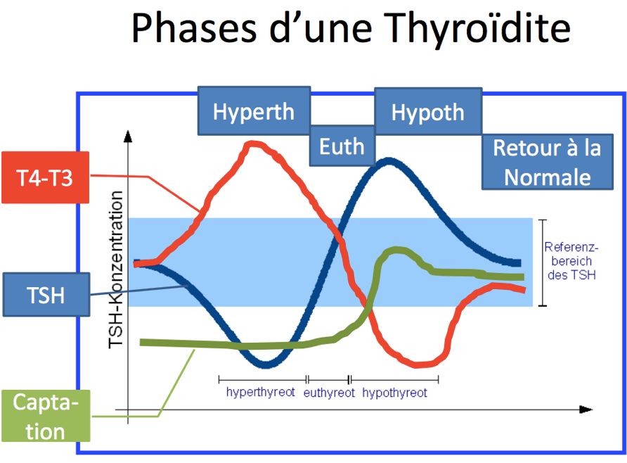

À Noter : dans la maladie de Grave, la T4 et la T3 ne baisseront pas avec le temps contrairement aux thyroïdites ce qui nous permet de différentier ces deux maladies avec un suivi des T4 et T3 sériques.
- Investigation
  - Phase d’hyperthyroïdie
    - TSH ↓, FT4 ↑, TT3 ↑
  - Phase euthyroïdienne
    - TSH, FT4, TT3 : normaux
  - Phase d’hypothyroïdie
    - TSH ↑, FT4 ↓, TT3 ↓ à normale
- Scintigraphie
  - En phase d’hyperthyroïdie
    - Captation basse < 1 %
    - Thyroïde non visible ou à peine
  - La captation est basse car les cellules sont trop endommagées pour attraper l’iode
- Traitement
  - Phase d’hyperthyroïdie
    - Les antithyroïdiens sont inefficaces car :
      - Les antithyroïdiens diminuent la synthèse des hormones thyroïdiennes et n’affectent pas les hormones déjà relâchées dans la circulation
    - Bêta-Bloquants au besoin
  - Phase euthyroïdienne
    - Pas de traitement
  - Phase d’hypothyroïdie
    - Pas de traitement si peu ou pas de sx
    - Hormones thyroïdiennes si sx
  - Récupération
    - Arrêt des hormones thyroïdiennes après 4 à 6 mois si elles avaient été débutées
    - Suivi de la TSH quelques semaines/mois par la suite

Thyroïdite subaiguë
- Aussi appelée de De Quervain ou Granulomateuse
- Souvent précédée de quelques semaines par une infection des voies respiratoires
- Cause : infection virale probable (tel que rhume, pneumonie, bronchite, gastro-entérite)
- Aspects uniques à la thyroïdite subaiguë pendant la phase initiale d’hyperthyroïdie :
  - Symptômes
    - Fièvre, myalgies, malaise général
  - Signes
    - Thyroïde sensible** (douleur parfois intense). Parfois, les patients peuvent se présenter avec un mal de gorge.
  - Investigations
    - Vitesse de sédimentation ↑↑↑
  - Traitement
    - Aspirine ou AINS
    - Prednisone (glucocorticoïde) si la douleur thyroïdienne est intense (la prednisone est un anti-inflammatoire très puissant)

Thyroïdite silencieuse
- Aussi appelée : Painless Thyroïditis (contrairement à la De Quervain qui cause de la douleur)
- Cause probablement autoimmune*
  - Infiltration lymphocytaire de la thyroïde
  - ??? Variante de la thyroïdite d’Hashimoto
- Thyrotoxicose et hypothyroïdie habituellement peu sévères (il y a toujours des exceptions...)
- Palpation de la thyroïde : normale ou petit goitre
- Tx souvent non nécessaire

Thyroïdite post-partum
- Survient habituellement dans les 6 mois suivant l’accouchement
- Cause probablement autoimmune
  - ??? variante de la thyroïdite d’Hashimoto
- Thyrotoxicose et Hypothyroïdie habituellement peu sévère (exception possible)
- Palpation de la thyroïde : normale ou petit goitre
- Tx souvent non nécessaire
- La thyroïdite post-partum récupérera contrairement à la thyroïdite d’Hashimoto.
- Mode de présentation possible : Une patiente a accouchée, elle a perdu le poids accumulé durant sa grossesse en 4 semaines et tout d’un coup elle n’a plus d’énergie (elle a donc eu des sx d’hyperthyroïdie suivi d’une phase d’hypothyroïdie)

Thyroïdite radique
- Cause : tx avec iode 131
- Thyroïdite sensible habituellement 4-7 jours après avoir reçu l’iode 131

Thyroïdite factice
- Cause : prise excessive d’hormones thyroïdiennes (ex : PSN)
- Attention aux produits naturels : contiennent parfois des extraits thyroïdiens
- Sx de thyrotoxicose
- Signes : Pas de goitre*
- Labo : TSH ↓, FT4 ↑ et TT3 ↑
- Scintigraphie : captation basse < 1%
- Si suspectée : faire mesure de la thyroglobuline
  - Thyroglobuline non mesurable si factice Il faut se rappeler que c’est la seule situation où la thyroglobuline est non mesurable.
  - Thyroglobuline ↑ dans autres thyroïdites

23. Décrire le rôle clinique des dosages des anticorps anti-microsomiaux (anti-TPO), anti-thyroglobuline (anti-Tg) et des anti-récepteur à TSH (TSI, TRAb ou LATS)

Anticorps
- Anticorps anti-TPO (anti-peroxidase)
  - Ralentissent/détruisent la thyroïde
  - Thyroïde d’Hashimoto (autoimmune)
  - Population normale : 10%
  - Thyroïde d’Hashimoto : 90%

- Anticorps anti-Thyroglobuline
  - Affectent la mesure de la thyroglobuline
  - Population normale : 3%
  - Important dans le suivi des cancers différentiés

- Anticorps anti-récepteur de la TSH (TSI, TRab, LATS)
  - Stimulent la thyroïde
  - Maladie de Graves (TRab seulement dans la mx de Grave)
  - Population normale : 1%
  - Maladie de Graves : 90%
  - TRab stimule les récepteurs de la thyroïde cela stimule la formation d’hormones thyroïdiennes Libération en masse de T3 et T4 TSH basse

24. Définir le goitre et en nommer les principales causes

- Définition : Thyroïde plus grosse que la normale. (ne dit pas comment la thyroïde fonctionne !)
- Poids d’une thyroïde normale : 15-20 g
- Goitre survient suite à la stimulation de la thyroïde par :
  - TSH
  - Anticorps anti-récepteurs de la TSH (TRab)
  - Autres Ac
- Goitre simple : pas de nodule, augmentation assez uniforme de la thyroïde
- Goitre multinodulaire : nombreux nodules, glande hétérogène
  - Zones d’hyperplasie
  - Zones de fibrose
  - Zones de nécrose
- Goitre peut être
  - Toxique (hyperthyroïdie)
  - Euthyroïdien (T4 et T3 normaux) – le préfixe «eu» veut dire normal.
  - Avec hypothyroïdie
- Si le volume est important, il peut y avoir :
  - Compression des structures avoisinantes :
    - Trachée
    - Œsophage
    - Vaisseaux
  - Impression de pression locale (qui bloque la respiration)
  - Apparence peu esthétique

- Traitement :
  - Si pas de symptômes et euthyroïdie :
    - Pas de tx + suivis simples : palpation et mesure de la TSH annuellement
    - On peut tout de même donner des hormones à un euthyroïdien pour faire baisser la TRH et la TSH par rétroaction.
  - Si hypothyroïdie ou petit goitre symptomatique ou apparence peu esthétique :
    - Hormones thyroïdiennes
  - Si obstruction ou apparence peu esthétique :
    - Thyroïdectomie

25. Nommer le diagnostic différentiel d’un nodule thyroïdien

Nodules bénins (95%) | Nodules Malins (5%)
- Kystes  - Thyroïdite chronique focalisé (Hashimoto, granulomateuse, etc)  - Hyperplasie focalisée  - Adénome folliculaire | - Cancer papillaire : 80%  - Cancer folliculaire : 10%  - Cancer médullaire : 5%  - Cancer anaplasique : 3%  - Lymphome et métastase (1-2%)

26. Expliquer l’algorithme d’investigation du nodule thyroïdien

- Histoire
  - Dysphonie, dysphagie, obstruction plus de chance que ce soit d’origine maligne
  - Nodule qui grossit plus de chance que ce soit d’origine maligne
  - Facteurs de risque de cancer thyroïdien
    - Radiation
    - Histoire familiale
    - Âge : < 20 ans et > 60 ans
    - H > F
  - Le cancer de la thyroïde évolue lentement.
- Examen physique
  - Facteurs de risque de cancer thyroïdien
    - Nodule dur et fixe : le nodule ne monte pas et ne descend pas quand le patient avale = cancer. Si nodule bénin, le nodule ne sera pas fixe.
    - Adénopathie adjacente
    - Nodule de gros volume ( > 4 cm)
- Labo
  - TSH ↑ Hypothyroïdie
  - TSH normale (plupart des cancer)
  - TSH ↓ nodule chaud ou autonome (tiède) sont très rarement cancéreux.
- Scintigraphie
  - Nodule froid 5 % chance de cancer
  - Nodule tiède ou chaud cancer très rare

- Échographie Thyroïdienne
  - Signes suggérant cancer mais ne le confirmant pas :
    - Hypoéchogénicité (image plus foncée que tissu thyroïdien normal)
    - Microcalcifications
    - Vascularisation centrale
    - Bords irréguliers

- Ponction thyroïdienne (FNA = fine needle aspirate)
  - Lésion bénigne suivis avec palpation, TSH et échographie
  - Lésion maligne Thyroïdectomie
  - Lésion folliculaire ou indéterminée (20% malin) Chx diagnostique vs suivis prudents/nouvelle ponction. C’est le choix du patient.

27. Nommer les 4 principaux types de cancers thyroïdiens

- Cancers différentiés
  - 1. Cancer papillaire (80%)
  - 2. Cancer folliculaire (10%)
- 3. Cancer médullaire (5%)
- Cancer indifférencié
  - 4. Cancer anaplasique (3%)

Cancers différentiés
- Proviennent des cellules folliculaires de la thyroïde
- Ont conservé leur capacité à sécréter de la thyroglobuline la thyroglobuline devient alors un marqueur de cancer
- Ont conservé leur capacité à capter l’iode bien que moins efficacement qu’une cellules thyroïdienne normale l’iode radioactif devient un traitement.
- Papillaire : cellules arrangées sous forme de papilles
- Folliculaire : Cellules arrangées sous forme de follicules
- Pronostic : Excellent
  - Survie à 10 ans
    - Papillaire 98%
    - Folliculaire 92%
- Mort souvent par :
  - Invasion locale et compression de structures vitales (trachée)
  - Métastases pulmonaires : insuffisance respiratoire
- Traitement
  - Thyroïdectomie totale et parfois …
  - Iode radioactif (I-131) cibler le bon patient
    - Médulaire et anaplasique ne capte pas l’iode donc utile seulement pour les cancers différentiés
    - Dose 5-10 fois plus élevée que pour le traitement de la maladie de Graves.
    - But : détruire toute tumeur résiduelle
  - Hormones thyroïdiennes
    - Diminuent les récidives en diminuant la TSH
    - Traitent l’hypothyroïdie post-thyroïdectomie
  - Radiotx externe locale : tumeur ne pouvant être réséquée complètement ou ne captant pas l’iode
  - Inhibiteur de la tyrosine kinase : sorafénib (Nexavar)
  - Chimiotx conventionnelle : peu efficace

Cancer médullaire de la thyroïde
- Provient des cellules C (parafolliculaires)
- Un peu plus malin que les cancers différentiés
- Traitement
  - Thyroïdectomie totale
  - Radiothérapie au besoin
  - Inhibiteur du récepteur de la tyrosine kinase : Vandétanib (Caprelsa)
  - Chimiotx conventionnelle : peu efficace

Cancer anaplasique
- Tumeur provenant de cellules folliculaires ayant perdu leur « différentiation »
- 50% proviennent d’un goitre multinodulaire de longue date
- Cancer très agressif
- Mortalité habituellement en 6 à 36 mois mort habituellement par compression locale (trachée)
- Histoire
  - F > H
  - Âge moyen 65 ans
  - Souvent histoire de goitre connu de longue date
  - Augmentation rapide de la thyroïde Si un patient se présente avec une bosse au cou qui augmente rapidement de taille, c’est une urgence ! Cancer anaplasique jusqu’à preuve du contraire.
  - Dysphagie, dysphonie, pression locale : fréquent
- Traitement palliatif
  - Thyroïdectomie totale
  - Radiotx au besoin
  - Chimiotx conventionnelle : peu efficace
  - Traitement de support au besoin comme un tuteur trachéal.

28. Décrire les principes de traitement du cancer thyroïdien
La chimiotx ne fonctionne pas pour les cancers de la thyroïde *** !!

29. Nommer les syndromes familiaux associés au cancer de la thyroïde (MEN 2A, MEN 2B)

MEN2A
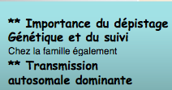
- Carcinome médullaire thyroïde
- Première manifestation
- Manifestation + fréquente
- Phéochromocytome
- Hyperthyroïdie
- Plus tardif

MEN2B

- Carcinome médullaire thyroïde
- Première manifestation
- Manifestation + fréquente
- Phéochromocytome
- Plus agressif que MEN2A
- Neuromes mucosaux

30. Décrire les effets d’une maladie systémique sur le bilan thyroïdien (euthyroid sick syndrome)

31. Décrire les grands principes de traitement de l’hypothyroïdie et de l’hyperthyroïdie

Traitement de l’hypothyroïdie

- Hormones thyroïdiennes
  - L-Thyroxine = T4 (Synthroïd)
    - Demi-vie : 7 jours
    - Prise quotidienne die
    - Prend 4-6 semaines à se stabiliser dans le sang faire test de TSH 6 semaines + tard
    - Dose : Varie selon l’âge et la condition du patient

Dose de L-Thyroxine selon l’âge
< 1 an | 10 ug/kg
1-5 ans | 5 ug/kg
6-12 ans | 4 ug/kg
12-18 ans | 3 ug/kg
> 18 ans | 1.6 ug/kg

- Interaction médicamenteuse avec L-Thyroxine : doivent être pris séparément
  - Calcium
  - Fer
- Ajustement de L-Thyroxine
  - Hypothyroïdie primaire
    - Viser TSH dans la normale (0.25 – 5.00 ug/ml)
    - Viser TSH ENTRE 0.25 ET 2.50 ug/ml si grossesse
  - Hypothyroïdie centrale
    - TSH non fiable
    - Viser FT4 et TT3 dans la normale
    - Viser absence de symptôme
- Vérifier labo au moins 6 semaines après changement de dose de L-Thyroxine (4 semaines si grossesse)

  - Triiodotyronine = T3 (Cytomel) rare
    - Demi-vie : courte
    - Doit être pris plusieurs fois par jour
    - Variabilité des taux d’hormones thyroïdiennes
  - Association de L-Thyroxine + T3
    - Très controversé à ce moment-ci

- Si patient âgé ou ayant maladie coronarienne :
  - Débuter par une petite dose et l’augmenter très graduellement sinon il y a risque d’exacerbation d’angine ou même d’infarctus du myocarde.

Traitement de l’hyperthyroïdie

- Antithyroïdiens seuls
- Iode radioactif seul
- Antithyroïdiens suivis de l’iode radioactif
- Chx (plus rare)
- Bêta-Bloquants

32. Comparer les options de traitement dans la maladie de Graves (avantages vs désavantages)

La maladie de Graves
- Cause la + fréquente de thyrotoxicose
- Maladie autoimmune : anticorps anti-récepteurs de la TSH (TRab) stimulent la thyroïde
- F > H
- Prédisposition génétique

Investigations
- T4L et T3 : ↑ ↑
- TSH : ↓
- Scintigraphie :
  - Captation homogène de la thyroïde qui est habituellement augmentée de volume (goitre toxique)
  - Captation élevée la glande est avide d’iode pour pouvoir faire beaucoup d’hormones.

Symptômes/signes
- Sx/signes classiques de la thyrotoxicose
- Spécifiques à la maladie de Graves
  - Ophtalmopathie de Graves ($≠$ retard palpébral)
    - Gonflement des muscles orbitaux par infiltration lymphocytaire (autoimmun)
      - Proptose = Exophtalmie (le + souvent bilatéral)
      - Congestion conjonctivale (les conjonctives deviennent rouge)
      - Œdème périorbitraire
      - Fibrose musculaire : Diplopie (principalement lors du regard vers le haut ou latérale)
      - Compression nerf optique : cécité
    - Peut survenir :
      - Avant la thyrotoxicose
      - Pendant la thyrotoxicose (le + souvent)
      - Après la thyrotoxicose
    - ** Traiter la thyrotoxicose ne change pas ou peu l’ophtalmopathie

Un patient hyperthyroïdien avec les yeux sortis de la tête = Grave !! Il n’y a rien d’autres qui donne ça.

- Dermopathie de Graves
    - Rare : 2-3%
    - Épaississement de la peau à la région pré-tibiale
  - Hyperthyroïdie néonatale (passage des Ac de la mère au fœtus)
- Goitre
  - Très souvent présent
  - Glande homogène et symétrique à la palpation
  - Souffle thyroïdien (↑ vascularisation)

Traitements
- Antithyroïdiens seuls (fonctionnent rapidement)
- Iode radioactif seul
- Antithyroïdiens suivis de l’iode radioactif Les antithyroïdiens ramènent la T4 à la limite inférieure de la normale. Tandis que l’iode radioactif cause une hyperthyroïdie transitoire au début du traitement. Alors, pour ne pas faire monter les hormones thyroïdiennes et envoyer le patient en tempête il faut donner les antithyroïdiens d’abord suivis de l’iode radioactif.
- Chx (plus rare)
- Bêta-bloquants Les bêta-bloqueurs sont donnés chez presque tous les hyperthyroïdiens puisque cela diminue leurs symptômes. C’est le principe du parapluie : les bêta-bloqueurs ne réduisent pas la synthèse d’hormones thyroïdiennes, mais en diminuent les effets systémiques.

33. Investigation de la thyroïde

Mesure de la Thyroglobuline
- Utile dans certaines situations spécifiques :
  - Cancers différentiés de la thyroïde
    - Si élevée = signe de récidive
  - Hyperthyroïdie d’origine factice
    - La thyroglobuline est élevée dans toutes les causes de thyrotoxicose sauf celle d’origine factice. La thyroglobuline sera basse SEULEMENT si on a une source externe.

Scintigraphie thyroïdienne
- Test d’imagerie de la thyroïde
- Faite habituellement sur 2 jours :
  - Jour 1 : Prise d’un traceur radioactif (ex : iode 123 ou technétium)
  - Jour 2 : Mesure de la captation thyroïdienne (24 h plus tard)
- Évalue la fonction de la thyroïde en nous donnant un % de captation de l’iode
- Évalue l’anatomie de la thyroïde en nous donnant la distribution de l’iode capté
- Son rôle est très important car :
  - Permet de préciser la cause d’hyperthyroïdie
  - Permet de différentier un nodule chaud d’un nodule froid
    - Nodule chaude capte l’iode mais pas un nodule froid.
  - Permet de localiser la thyroïde particulièrement chez l’enfant (ex : thyroïde ectopique, thyroïde linguale)
- Très important :
  - Contre-indiqué chez la femme enceinte ou allaitante
  - Les antithyroïdiens et la L-Thyroxine amènent une captation basse. Ils doivent donc être cessés pré-scintigraphie sinon le résultat n’est pas fiable
  - Les bêta-bloquants n’affectent pas la scintigraphie
- Captation normale : 15-25%
- Captation augmentée :
  - Maladie de Graves
  - Goitre multinodulaire toxique
  - Nodule chaud
  - Tumeur hypophysaire produisant de la TSH (hyperthyroïdie centrale)
- Captation diminuée :
  - Thyroïdites silencieuses, post-partum, sub-aiguë (dans leur phase de thyrotoxicose, thyroïde attaquée par un virus hyperthyroïdie glande ne capte pas)
  - Ingestion d’hormones thyroïdiennes
  - Antithyroïdiens (méthimazole, PTU)
  - Contamination à l’iode (médicaments, produits de contraste, alimentation salée, PSN)
- Hypothyroïdie pas d’imagerie et hyper scinti

Échographie de la thyroïde
- Utile dans l’évaluation des nodules thyroïdiens et dans le suivi des cancers.
- Ne donne pas d’info p/r à la fonction
- Ne pas faire d’écho selon les résultats des prises de sang.
- Faire une écho si à l’examen physique, vous suspectez un nodule, une masse, un ganglion anormaux.

TACO (CT-Scan) de la thyroïde
- Utile pour :
  - Déterminer s’il y a obstruction de la trachée ou de l’œsophage par un goitre
  - Évaluer un goitre sous-sternal (médiastin)
  - Évaluer extension et récidive d’un cancer thyroïdien

34. Les maladies thyroïdiennes

- Goitre
- Thyrotoxicose
- Hypothyroïdie
- Nodules et cancer

- Définitions :
  - Euthyroïdie : Fonction thyroïdienne normale (TSH, FT4 et TT3 = normale)
  - Hypothyroïdie : Présence insuffisance d’hormones thyroïdiennes
  - Thyrotoxicose : Présence excessive d’hormones thyroïdiennes
  - Hyperthyroïdie : Production d’hormones thyroïdiennes en excès

Le diagnostic différentiel d’une thyroïde douloureuse
- Thyroïdite subaiguë
- Hémorragie dans un nodule thyroïdien
- Traumatisme (ex : traitement avec I-131)
- Abcès
- Cancer (rarement douloureux)

En résumé
Hyperthyroïdie primaire | Hypothyroïdie primaire | Nodules thyroïdiens
- État hypermétabolique  - TSH basse, T4 élevée  - Scintigraphie : Captation élevée ou basse ?  - Tx de la cause :  - B-Bloquants  - Thyroïdectomie totale  - Antithyroïdiens  - Iode radioactif  - Observation (thyroïdite) | - État hypométabolique  - TSH élevée, T4 basse  - Pas d’imagerie sauf parfois en pédiatrie  - Tx selon la cause :  - L-thyroxine  - Parfois observation (thyroïdite) | - Bénins versus malins  - Facteurs de risque pour cancer  - La plupart = bénins  - TSH la plus souvent normale  - Imagerie : Écho  - Scintigraphie si TSH diminuée  - Cancers : différentiés, médullaires ou anaplasique.

Thème 4 - Surrénales

1. Décrire l’origine embryonnaire des glandes surrénales (cortex et médulla)

- 2 origines différentes :
  - Cortex : Mésoderme
  - Médulla : Ectoderme

- Développement fœtal des surrénales :
  - 5e semaine : naissance des cellules endocrine
  - 6e semaine : début de la stéroïdogénèse
  - 8e semaine : envahissement du cortex par les cellules de la crête neurale sympathique pour former la médulla.

- Embryogenèse de la médulla

2. Nommer les trois zones du cortex surrénalien et les classes d’hormones synthétisées

Anatomie
- Artères : supra-rénales
- Veines :
  - Surrénale D se jette dans la veine cave
  - Surrénale G se jette dans la veine rénale
- Capsule fibreuse
- Cortex (90%)
- Médulla (10%)
- Masse adulte : 8-10 g
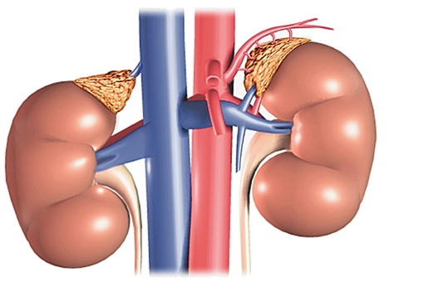

Imagerie des surrénales

- Tomodensitométrie abdominale :
  - Forme de Y ou V inversé
  - « Accent circonflexe »

Histologie des surrénales

- 3 couches forment le cortex : zona Glomerulosa, zona Fasciculata et la zona Reticularis. Chaque zone sécrète des hormones qui lui sont propres.

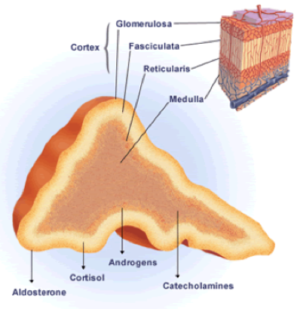

Cortico-surrénale

- Zona Glomerulosa : Aldostérone (minéralocorticoïde)
- Zona Fasciculata : Cortisol (glucocorticoïde)
- Zona Reticularis : Androgènes (et aussi un peu de cortisol)

Médullo-surrénales : Cathécholamines (adrénaline, noradrénaline et dopamine)

« Salty, Sweety, Sexy … The deeper the better »

3. Décrire les principales étapes de la biosynthèse des glucocorticoïdes, des minéralocorticoïdes et des androgènes surrénaliens (stéroïdogenèse)

Biosynthèse de l’ACTH

- Hormone polypeptidique
- Cellules corticotropes hypophyse antérieure
- Généré par le clivage de la POMC (pro-opio-mélanocortine). L’ACTH n’est pas sécrétée librement comme tel, mais sous forme de POMC qui sera par la suite clivé.
- Rôles de la POMC
  - Corticotrope : ACTH
  - Opioïde : Endorphines
  - Mélanotrope : MSH (Melanocyte-stimulating hormone)

Effets de l’ACTH

- Récepteur couplé aux protéines G
- Adénylate cyclase / AMPc
- Protéine Kinase A
- Activation de STAR (steroid acute regulatory peptide)
- Synthèse des hormones stéroïdiennes de la corticosurrénale

Synthèse des hormones surrénaliennes

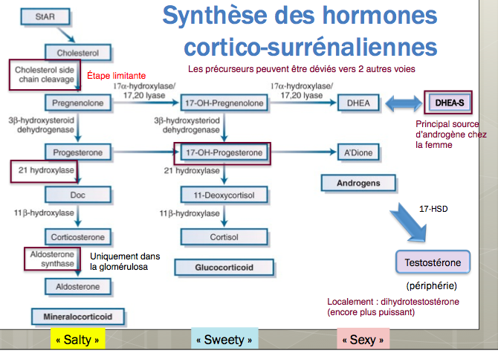
- Cholestérol = matrice commune
- Activation de la STAR par l’ACTH
- Transport du cholestérol vers la paroi interne mitochondriale
- Modifications enzymatiques par des enzymes de la famille du cytochrome P 450 oxygénase (CYP)
- Étape limitante = conversion du cholestérol en pregnelone
- Chaque zone du cortex possède les enzymes spécifiques à la formation de son hormone.

Biosynthèse des catécholamines

- La médulla produit des catécholamines, hormones primordiales lors d’épisodes de stress.
- La régulation des catécholamines est principalement soumise au système nerveux sympathique, ce qui est concordant avec le fait que la médulla provient embryologiquement de la crête neurale de l’ectoderme.
- Les catécholamines proviennent toutes du même précurseur : la tyrosine.
- La tyrosine est transformée en DOPA puis en dopamine. La dopamine devient ensuite de la noradrénaline qui est convertie en adrénaline par la PNMT dans les cellules chromaffines de la surrénale.
Tyrosine DOPA Dopamine Noradrénaline $\frac{PNMT}{→}$ Adrénaline

- Ces catécholamines ont ensuite stockées dans des granules : les chromogranines.
- C’est principalement le stress qui commande la libération des catécholamines emmagasinées.
- Ces hormones sont hydrosolubles ; elles circulent majoritairement sous leur forme libre dans le sang. Les catécholamines sont faiblement lié à l’albumine.
- Elles ont une très courte demi-vie, étant métabolisées par le foie et par les cellules COMT et MAO.
- Le dosage urinaire sur 24h permet de mesurer l’excrétion rénale des catécholamines et de leurs métabolites.
- La noradrénaline exerce l’effet le plus marqué sur les récepteurs alpha, l’adrénaline sur les récepteurs bêta et la dopamine sur les récepteurs delta (dans le système nerveux central).
- Les catécholamines régulent la tension artérielle à la hausse et régule l’hypoglycémie (glycogénolyse, néoglucogenèse, lipolyse). Par exemple, les patients hypoglycémiques peuvent être tachycarde et trembler du à l’effet des catécholamines.

Effets via récepteurs adrénergiques
Alpha 1 | NorAd > Ad > Dopa
Beta 1 | Ad > NorAd
Beta 2 | Ad >>> NorAd
Delta 1 | Dopamine

Tissu | Récepteur | Effets
Coeur | B1 | Effet inotrope et chronotrope
Poumons | B2 | Bronchodilatation
Vaisseaux sanguins | α  B | Vasoconstriction  Vasodilatation
Muscle squelettique | B2 | Contractilité
Reins | B1 | ↑ Rénine
Gastro-intestinal | α1  B2 | ↓ motilité  ↑ tonus sphincter
Pancréas | α  B | ↓ insuline + glucagon  ↑ insuline + glucagon
Utérus | α  B2 | Contractilité  Relaxation
Oeil |  | Mydriase (optimise la vision)

4. Illustrer l’axe hypothalamo-hypophyso-surrénalien et décrire sa régulation

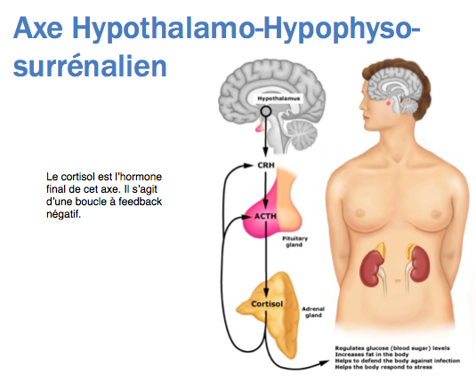
Hormone hypothalamique :
CRH

Hormone hypophysaire :
ACTH

Organe cible :
Glandes surrénales

Hormones sécrétées :
Cortisol (glucocorticoïdes)

Rétroaction :
Feedback négatif du cortisol sur l’ACTH et le CRH

Régulation de l’ACTH et du cortisol

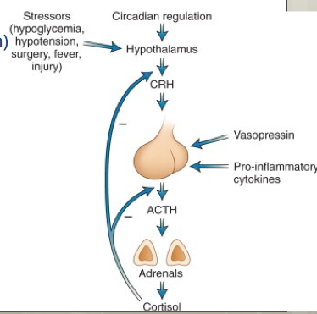
Stimulation du CRH
- Cycle nycthéméral (circadien)
- Stress
  - Maladie, fièvre, trauma, choc, douleur, hypoglycémie, etc.

Stimulation de l’ACTH
- CRH
- Vasopression (ou ADH)

Boucle de rétroaction négative
- Cortisol inhibe CRH et ACTH

Physiologie du cortisol

- Cortisol Circulant :
  - 10% libre
  - 75% lié à la CBG (cortisol binding globulin)
  - 15% lié à l’albumine
- Le cortisol lié est inactif
- 95% du cortisol est conjugué au foie
- Élimination du cortisol libre et conjugué dans les urines
- Dans le sang, on mesure le cortisol total.

Conditions augmentant les taux de CBG | Conditions diminuant les taux de CBG
- Estrogène, CO (contraceptifs oraux / anovulant)  - Grossesse  - Hyperthyroïdie | - Insuffisance hépatique  - Syndrome néphrotique

Ex : Une jeune femme se présente avec un cortisol élevé, non symptomatique et elle prend des anovulants ne pas dire qu’elle fait de l’hypercorticisme !

Dosage du cortisol

Cortisol sérique = cortisol total | Cortisol urinaire = libre | Cortisol salivaire = libre
- Max 6-8h, Min à 24h  - Plusieurs pics, donc imprécis  - Affecté par les taux de CBG  - Utile au dépistage d’insuffisance surrénalienne si bas le matin | - Non affecté par taux de CBG  - Permet d’évaluer la production sur 24h (collecte) ne peut pas être dosé sur une seule miction  - Utile pour évaluer l’hypercorticisme | - Utile pour dépister excès de cortisol si élevé à minuit  - Pratique pour le patient !

Tests dynamiques cortisol

Test de suppression à la dexaméthasone
- Dexaméthasone : corticoïdestéroïde synthétique non dosé dans le sang par les tests de laboratoire
- Dexaméthasone donnée à 23h la veille
- Vérifie la boucle de contre-régulation (inhibe CRH/ACTH)
- Dexa n’est pas dosée par la mesure de cortisolémie
- Réponse normale = cortisol à 8h AM bas (<50) C’est normal que le cortisol soit bas, car il y a une source de cortisol externe qui fait baisser la CRH/ACTH et donc les surrénales devraient ne plus être stimulées.
- Utile pour dépister l’hypercorticisme

Test de stimulation
- Hypoglycémie à l’insuline
  - Glycémie <2.2 = stress
  - Vérifie l’axe au niveau tertiaire et secondaire (CRH, ACTH)
  - Contre-indication : épileptique et personnes âgées
  - Test fait sur un patient jeune et en bonne santé
- Test au CRH
  - Injection de CRH
  - Vérifie l’axe au niveau secondaire (ACTH)
- Stimulation au cortrosyn
  - Injection d’ACTH synthétique
  - Vérifie l’axe au niveau primaire (surrénale)
  - N’évalue pas l’axe au complet
- Réponse normal implique généralement cortisol >500
- Utile pour confirmer une insuffisance de l’axe corticotrope

Physiologie des androgènes surrénaliens

- Les androgènes surrénaliens sont surtout utiles chez la femme, car la majeure partie de la testostérone masculine est produite par les testicules.
- Leur régulation est également assurée par l’ACTH.
- Le DHEA et l’androstènedione sont deux androgènes relativement faibles, mais sont transformés en testostérone en périphérie.
- La DHEA-S est un produit circulant stable des androgènes.
- Les androgènes produits par les surrénales sont surtout synthétisés à la zone réticulaire.

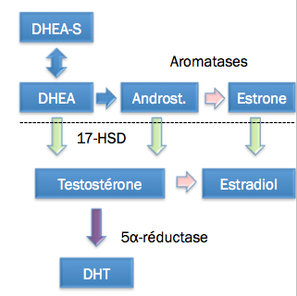

Dosage des androgènes
- Le dosage du DHEA-S, de l’androstènedione et de la 17-OH-progestérone évalue les androgènes surrénaliens, alors que celui de la testostérone et de la SHBG est le reflet des androgènes totaux. La période ovulatoire et l’heure du dosage sont des éléments pouvant fausser ces dosages.

Surrénaliens | Totaux
- DHEA-S  - Androstènedione  - 17-OH-Progestérone | - Testostérone (totale)  - SHBG

- Androgènes circulants
  - 60% liés à SHBG
  - 38% liés à l’albumine
  - < 2% libres

Effets biologiques des androgènes surrénaliens
Chez l’homme | Chez la femme
- < 5% des effets androgéniques  - Excès = effet négligeable sauf chez l’enfant (puberté précoce) | - Contribution importante aux effets androgéniques  - 70% des effets en phase folliculaire  - 40% des effets en phase ovulatoire car ↑ production d’origine ovarienne  - Excès = Hirsutisme, oligo/aménorrhée, virilisation (voix plus grave, masse musculaire augmenté)

Physiologie de l’Aldostérone
L’aldostérone est particulière en ce sens qu’elle répond davantage à la stimulation venant de l’angiotensine II et du potassium (K+) que de l’ACTH. L’hypotension et l’hyperkaliémie vont enclencher le système rénine-angiotensine-aldostérone via la circulation glomérulaire. L’aldostérone agit via les récepteurs minéralocorticoïdes (MR) des tubules distaux rénaux et augmentent la rétention d’eau et de sodium et diminue celle du potassium.

Métabolisme des minéralocorticoïdes
- Circulation :
  - Faiblement lié au CBG
  - Aldostérone libre (30-50%)
- Demi-vie courte de 15-20 min (dégradé au foie)
- Éliminé dans les urines (métabolites et aldo libre)
- Aldo et DOC possèdent affinité semblables MR

La déoxycorticostérone ou DOC, précurseur de la corticostérone, est également un minéralocorticoïde.

Dosage aldostérone

- Aldostérone sérique : on doit mesurer la rénine et exprimer en ratio pour normaliser
- Aldo urinaire des 24h
- Utile pour dépister excès
- Test dynamiques (suppression)
  - Surcharge en sel : supprime aldo urinaire et sérique
  - Captopril : inhibe SRAA diminue l’aldostérone
- Cathétérisme surrénale : évalue la latéralisation de la sécrétion d’aldostérone.

Résumé des hormones surrénaliennes

Hormone | Cortex ou Médulla | Zona | Inducteurs principaux | Inhibiteurs principaux
Aldostérone | Cortex | Glomerulosa | Angiotensine  HyperK+  ACTH | Hypervolémie  HypoK+
Cortisol | Cortex | Fasciculata | ACTH | Cortisol
Androgènes | Cortex | Reticularis | ACTH | Cortisol
Catécholamines | Médulla |  | SNS

5. Identifier la molécule précurseur de l’ACTH et décrire les hormones impliquées dans la pigmentation cutanée

Molécule précurseur de l’ACTH

L’ACTH est généré par le clivage de la POMC (pro-opio-mélanocortine). L’ACTH n’est pas sécrétée librement comme tel, mais sous forme de POMC qui sera par la suite clivé.

Hormones impliquées dans la pigmentation cutanée

L’hyperpigmentation des Addison. Il s’agit d’une insuffisance surrénalienne primaire auto-immune : le cortisol n’est plus ou est peu sécrété en raison d’une destruction du cortex surrénalien par des auto-anticorps, ce qui résulte en une hausse réflexe de CRH et d’ACTH. L’activation de l’ACTH mène à la production de la MSH (melanocyte stimulation hormone) et provoque une hyperpigmentation secondaire.

Ainsi, un patient avec un cortisol bas et un bronzage inhabituellement foncé souffre probablement d’un problème surrénalien primaire.

6. Décrire le cycle nycthéméral du cortisol chez un individu normal
- Sécrétion pulsatile du CRH ACTH

- Cortisol :
  - Maximum vers 4-8 h
  - Diminution en journée
  - Nadir vers minuit
  - Ce cycle est inversé chez les travailleurs de nuit.
  - Pour voir s’il manque de cortisol : test à 8h
  - Pour voir si trop de cortisol : test à minuit

7. Identifier le type de récepteur des glucocorticoïdes, des minéralocorticoïdes et des androgènes

Récepteurs Glucocorticoïdes (GR)

- Récepteur stéroïdien
- Liaison intracytoplasmique
- Migration vers le noyau
- Activation de la transcription de gènes
- Virtuellement dans tous les types cellulaires
- Responsable de la majorité des effets du cortisol

Récepteurs Minéralocorticoïdes (MR)

- Lie Aldostérone et DOC (DOC = précurseur de l’aldostérone)
- Lie le cortisol avec une moindre affinité
- Récepteur stéroïdien
- Action principalement rénale
- Effets possible cellules endothéliales et cardiaques
- Effets : Rétention hydro-sodée et excrétion du K+

Shunt cortisol-cortisone

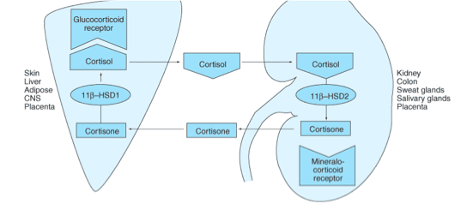
Les taux circulants de cortisol sont environ 1000 fois plus élevés que ceux de l’aldostérone. Sans le shunt cortisol-cortisone, les MR seraient saturés en cortisol et ne répondraient pas adéquatement aux messages commandés par l’aldostérone. Il s’agit d’une conversion du cortisol actif en cortisone inactive par la 11B-HSD dans le rein afin de limiter sa liaison aux MR et permettre une action de l’aldostérone indépendante du cortisol. Or, ce mécanisme peut être dépassé dans certaines situations pathologiques.

8. Illustrer l’axe rénine-angiotensine-aldostérone

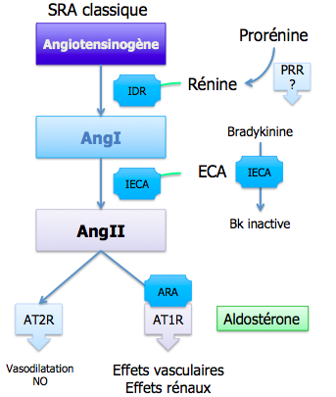

9. Identifier les rôles respectifs des glucocorticoïdes, des minéralocorticoïdes et des catécholamines dans la régulation de la pression artérielle

- ↑ Glucocorticoïdes = ↑ HTA
- ↑ Débit cardiaque
- ↑ Résistance périphérique
- ↑ Activité/régulation des récepteurs adrénergiques

- ↑ Minéralocorticoïdes (Aldostérone) = ↑ HTA
  - Réabsorption Na+ et H₂O : ↑ VCE

- ↑ Catécholamines = ↑ HTA
  - Bêta 1 : effet chronotrope et inotrope positif

10. Décrire la physiopathologie de l’hyperplasie congénitale des surrénales

- Maladie génétique autosomale récessive associé à un défaut de synthèse cortico-surrénalien
- Mutation inactivant la 21-Hydroxylase (> 90% cas) provoque :
  - ↓ synthèse cortisol et aldostérone
  - Accumulation du précurseur 17-OH-Progestérone permet de poser le dx
  - ↑ synthèse des androgènes par refoulement
- Augmentation de l’ACTH
- Hyperplasie des surrénales secondairement

- Il existe plusieurs formes d’hyperplasie congénitale des surrénales. Les formes varient selon la sévérité du blocage de la 21-Hydroxylase.

11. Nommer les principaux signes et symptômes d’hypocorticisme

Symptômes insuffisance surrénalienne

Causes mixtes : Faiblesse, fatigue, No/Vo, dlr abdominale crampiformes
Déficit en glucocorticoïdes : Hypoglycémies, anorexie (fonte musculaire autant qu’adipeuse)
Déficit en minéralocorticoïdes : hypotension, choc, orthostatisme, «salt craving» ou rage de sel
Déficit androgènes (femme) : diminution de la pilosité pubienne/axillaire et diminution de la libido.

Signes cliniques de l’insuffisance surrénalienne

- Anorexie
- Hyperthermie
- Tachycardie
- Hypotension, HTO
- Hyperpigmentation cutanée (IS primaire) : plis cutanés, ongles, gencives, genoux, cicatrices, zones exposées au soleil.
- Faiblesse musculaire généralisée
- Douleur abdominale

12. Nommer les principaux signes et symptômes d’hypercorticisme

Symptômes classiques de l’hypercorticisme

- Fatigue
- Gain poids
- Faiblesse musculaire
- Ecchymoses
- Vergetures colorées (rose/violet)
- Oligoaménorrhée (GnRH)
- Libido, tr. Érectile (GnRH)
- ↓ vélocité croissance avec obésité (GH, GnRH)
- Polyurire, polydispie (ADH, glucose)
- Labilité émotionnelle, insomnie, anxiété

Signes classiques de l’hypercorticisme

- Faciès Lunaire, pléthorique
- Obésité tronculaire (centrale) gros thorax et petite jambe
- Bosse de bison gras dans le haut du dos
- Comblement des creux sus-claviculaires
- Acanthosis nigricans
- Peau mine
- Vergetures pourpres
- Hyperpigmentation
- Hirsutisme, Acné (F)
- Gynécomastie (H)
- Faiblesses musculaires proximales (bras / cuisses) incapable de faire un squat, de descendre les escaliers, de se sécher les cheveux longtemps
- Œdème

13. Décrire les différents effets des glucocorticoïdes au niveau systémique et au niveau du métabolisme intermédiaire

Effets physiologiques du cortisol

Hormone de Stress | Effets généraux
- Maladie  - Hypoglycémie  - Jeune et épargne énergétique  - Hypovolémie  - Trauma | - Cataboliques > anaboliques  - Suppression générale des autres hormones  - Anti-inflammatoire et immunosuppresseur  - Hypertension (via MR)

Principaux effets métaboliques du cortisol

Glucides | Lipides
- ↑ Néoglucogenèse (foie)  - ↑ Synthèse de glycogène (foie)  - ↑ Résistance insuline (foie, muscles, adipocytes) diminution de la captation de glucose par les tissus périphérique ce qui augmente le taux de glucose sanguin.  - ↑ Glycémie | - ↑ Lipolyse : glycérol, acide gras, ce qui favorise l’obésité abdominale  - ↑ Adipogénèse viscérale : résistance insuline et gain podéral.

*Le cortisol est une hormone de stress, elle génère donc des produits qui créent de l’énergie !

Effets cardio-vasculaires du cortisol

Effets cardiaques | Effets rénaux
- ↑ Débit cardiaque  - ↑ Résistance périphérique  - ↑ Activité / régulation des récepteurs adrénergiques  - ↑ TA … à long terme HVG !! | - Principalement via MR  - Rétention Na+  - Rétention H2O  - Hypokaliémie

Effets cutanées du cortisol

Effet catabolique | Conséquences
- ↓ Activité des Fibroblastes  - ↓ Collagène et tissu conjonctif | - Peau mince  - Ecchymoses  - ↓ Cicatrisation / guérison  - Vergetures pourpres

Effets osseux du cortisol

Effets | Conséquences
- ↓ Absorption intestinale du Ca++  - ↓ Réabsorption rénale du Ca++  - ↑ PTH  - ↑ Ostéoclastes  - ↓ Ostéoblastes | - Résorption osseuse  - Modification de la microarchitecture osseuse  - Ostéoporose et fractures pathologiques

Effets hématologiques et immunitaires

Formule sanguine | Anti-inflammatoire | Immunosuppresseur
- ↑ Hématopoïèse  - ↑ Leucocytes (PMN) : relâche moelle osseuse, démargination  - ↓ Monocytes, lymphocytes, éosinophiles | ↓ Cytokines et médiateurs pro-inflammatoires (Il-1, PGs) | - ↓ Immunité cellulaire  - ↓ Immunité humorale et donc ↓ anticorps

Effets du cortisol sur les autres axes endocriniens

Effets | Conséquences
- Axe Somatotrope  - ↓ GHRH, GH  - ↓ IGF-1 (foie)  - Axe Gonadotrope  - ↓ GnRH, LH/FSH  - ↓ Testo/E2  - Axe Thyréotrope  - ↓ TRH, TSH  - ↓ T4 T3 (↓ de la conversion un des tx de la tempête thyroïdienne est de donner de la cortisone)  - HypoT4 biochimique et non clinique (asymptomatique) | - ↓ Croissance  - ↑ Obésité tronculaire : gain de poids, adiposité viscérale  - Hypogonadisme : ↓ Libido / fct. Érectile, Gynécomastie, Oligo/aménorrhée

Autres effets du cortisol

SNC/Psy | Ophtalmo | Gastro
- Anxiété  - Insomnie (REM)  - Labilité émotionnelle  - Dépression  - Euphorie  - Psychose  - ↓ Fonctions cognitives | - Cataractes  - Pression intra-occulaire  - Choriorétinopathie | - ↓ Protection gastrique : brûlement d’estomac et ulcères

14. Expliquer la physiopathologie des signes et symptômes cliniques d’hypo/hypercorticisme

Symptômes insuffisance surrénalienne
Causes mixtes | Déficit minéralocorticoïdes
- Fatigue  - Faiblesse  - No/vo  - Douleurs abdominales | - Hypotension  - Choc  - Orthostatisme  - « Salt craving »
Déficit glucocorticoïdes | Déficit androgènes (femme)
- Hypoglycémie  - Anorexie | - ↓ Pilosité pubienne/axillaire  - ↓ Libido
Signes cliniques d’insuffisance surrénalienne
- Anorexie (PDS)  - Hyperthermie  - Tachycardie  - Hypotension, HTO  - faiblesse musculaire généralisée  - Douleur abdominale | - Hyperpigmentation cutanée (IS primaire)  → ↑ POMC (↑ ACTH)  - Plis cutanés, ongles  - Gencives  - Genoux  - Cicatrices  - Zones exposées au Soleil

15. Nommer les principales causes d’insuffisance surrénalienne et en faire le diagnostic différentiel

Étiologie de l’insuffisance surrénalienne primaire

Destructive | Trouble de synthèse
1. Auto-immune (Maladie d’Addison)  2. Syndromes polyglandulaires auto-immun (APS)  3. Adrénoleucodystrophie  4. Autres causes destructives  - Thromboembolique  - Hémorragique  - Infectieux (TB)  - Néoplasique  - Infiltratif | 5. Hyperplasie congénitale des surrénales (Bloc 21-hydroxylase)  6. Médicamenteux  7. Autres causes anomalies de synthèse et résistances  - Résistance au cortisol  - Déficience familiale en glucocorticoïdes  - Hypoplasie congénitales

1. Maladie d’Addison (Insuffisance surrénalienne auto-immune)

- Cause la plus fréquente d’IS primaire
- 1/15-25000 cas
- 3 F pour 1 H
- Dx jeune adulte (30-40 ans)
- Physiopathologie :
  - Destruction cortex surrénalien par des Ac (anti-21-hydroxylase) destruction de la couche fasciculata
  - Sx lorsque > 90% destruction
  - Souvent précipité par trauma, infection
  - Déficit glucocorticoïdien précède souvent le minéralocorticoïdien

2. Syndromes polyglandulaires auto-immuns (APS)

- Association de plusieurs pathologies endocrines auto-immunes
- Manifestations auto-immunes non endocriniennes
- Les différentes atteintes peuvent survenir sur plusieurs années

 | APS type 1 (APECED)  (Autoimmune PolyEndocrinopathy Candidiasis Ectodermal Dystrophy) | APS type 2 (Syndrome de Schmidt)
Diagnostique | Enfance | Adulte
Gène | AIRE | Polygénique (HLA)
Triade classique | Triade > 75% des cas  1. Candidas mucocutanée chronique  2. Hypoparathyroïdie provoque un manque de calcium  3. Addison  Prend 2/3 pour dx | 1. Addison  2. Hypothyroïdie  3. Diabète type 1
Autres atteintes endocrines | Insuffisance ovarienne (50%)  Hypothyroïdie (< 1%)  DB type 1 (< 5%)  Hypophysite (< 1%) | Insuffisance ovarienne (< 50%)  Hypoparathyroïdie (rare)
Atteintes auto-immunes autres | Alopécie, anémie pernicieuse, hépatite, vitiligo, dysplasie ongles, kératoconjonctives | Vitiligo (4%)  Anémie pernicieuse, myasténie grave, PTI, Sjögren, arthrite rhumatoïde (< 1%)
Pathophysiologie | - Mutation dans le gène AIRE (auto-immune regulatory element)  - Autosomal récessif  - Débute tôt dans l’enfance (< 10 ans) | - Étiologie polygénique (HLA)  - F > H  - Dx adolescence/adulte  - Type d’APS le plus fréquent

3. Adrénoleucodystrophie

- Maladie dégénérative de la substance blanche (Démyélinisation)
- Mutation liée à l’X
- Incidence 1/25000 H
- 2e cause d’insuffisance surrénalienne primaire chez sexe masculin
- Mécanisme :
  - B-oxydation déficiente
  - Accumulation de longues chaînes d’acides gras (VLCFAS) toxiques pour le SNC, les surrénales, les testicules et le foie.
- Présentation clinique
  - 30% présentent une atteinte surrénalienne avant symptômes neurologique
  - Spectre très variable : Asymptomatique, Addison seul, Adrénomyéloneuropathie (> 3e décennie) qui cause des troubles d’équilibre et déficit cognitif progressif
  - Forme infantile sévère : paraplégie, cécité, surdité
- Dépistage requis chez tout jeune homme présentant une ISP
  - Dépistage génétique
  - Accumulation de chaînes C26:O surréanles

4. Autres causes destructives d’ISP

- Thrombose veine surrénalienne, hémorragie, trauma, chirurgie
- Infectieux : tuberculose (1ère cause d’ISP avant 1950), CMV, VIH, Histoplasmose, coccidioidomycose
- Néo métastases aux seins, poumons, GI, rein
- Infiltration : amyloïdose, hémochromatose, sarcoïdose

5. Hyperplasie congénitale des surrénales (CAH)

- Maladie génétique autosomale récessive associé à un défaut de synthèse cortico-surrénalien
- Mutation inactivant la 21-Hydroxylase (> 90% cas) provoque :
  - ↓ synthèse cortisol et aldostérone
  - Accumulation du précurseur 17-OH-Progestérone permet de poser le dx
  - ↑ synthèse des androgènes par refoulement
- Augmentation de l’ACTH
- Hyperplasie des surrénales secondairement
- Il existe plusieurs formes d’hyperplasie congénitale des surrénales. Les formes varient selon la sévérité du blocage 21-Hydroxylase.

Classique - Salt wasting (80%) | Classique – simple virilisante (20%) | Non-classique (tardive)
- Naissance  - Crise surrénalienne  - HypoNa+, hyperK+, acidose, déshydratation  - Ambiguïté sexuelle (F) : bourgeon génital 46XX | - Enfance  - Pas de crise surrénalienne  - Virilisation, croissance rapide  - Ambiguïté sexuelle possible (F) | - (F) adolescence et adulte  - oligoaménorrhée, hirsutisme, infertilité

- Le diagnostic des CAH (congenital adrenal hyperplasia)
  - Le CAH se diagnostique d’abord sur une base clinique (ambiguïté sexuelle, crise surrénalienne, virilisation, hirsutime)
  - Puis au laboratoire par 17-OH-progestérone élevée, cortisol bas ou cortrosyn sous-optimal, rénine basse, androgènes surrénaliens élevés et par une recherche de mutations génétiques. Des surrénales de taille augmentée peuvent également être constatées à l’imagerie.

- Traitement de la CAH
  - Selon la sévérité du blocage, un remplacement des glucocorticoïdes va diminuer les symptômes et l’ACTH, palliant le problème androgénique. On pourra aussi remplacer les minéralocorticoïdes.

6. Autres cause d’anomalie synthèse corticostéroïdes et résistances

- Les autres causes d’anomalie de synthèse incluent les interactions médicamenteuses : antifungiques inhibent la synthèse, anticonvulsivants affectent le métabolisme, la spironolactone (MR) antagoniste de l’aldostérone.
- Le déficit familial en glucocorticoïde : autosomale récessif, résistance à l’ACTH, hypocorticisme primaire, déficit en minéralocorticoïdes (rare, < 25%)
- Résistance au cortisol : rétroaction inefficace ce qui cause une augmentation de la CRH, de l’ACTH et du cortisol circulant. Cette anomalie est généralement asymptomatique.

En résumé, L’hyperpigmentation (POMC) et la présence de minéralocorticoïde différencient les causes primaires des causes centrales. En effet, on ne retrouve pas d’hyperpigmentation dans les causes centrale ! Les causes les plus fréquentes de l’insuffisance surrénalienne primaire sont la maladie d’Addison et l’Adrénoleucodystrophie. Les tests initiaux : cortisol AM bas et ACTH haut. Il est important de diagnostiquer précocement pour prévenir le choc surrénalien qui est potentiellement fatal !

Insuffisance surrénalienne secondaire et tertiaire

- Tumeur SNC  - Macroadénome  - Craniopharyngiome  - Dysgerminome, méningiome, gliome  - Radiothérapie  - Infectieux (TB)  - Corticothérapie (1ère cause !)  - Po, iv, inhalé, topique ou dépôt  - Tout ce qui contient de la cortisone peut supprimer l’axe : blocage au niveau de l’hypophyse les surrénales s’atrophie au long court, car elles ne sont plus stimulées | - Inflammatoire  - Hypophysite lymphocytaire  - Vasculaire / hémorragique  - Apoplexie  - AVC thalamique  - Trauma, fracture (Fx) du plancher pelvien  - Infiltration Hypophysaire  - Sarcoïdose, Histiocytose, Hémochromatose  - Congénitale  - Dysplasie septo-optique  - Anomalies ligne médiane  - Déficits congénitaux isolés ou multiples (t-pit, prop-1)

- Le diagnostique des IS centrale
  - Caractéristiques : déficit GC isolé, déficit MC absent (SRAA fonctionne !), hyperpigmentation absente
  - Bilans :
    - Cortisol ↓
    - ACTH ↓
    - Absence de réponse à l’hypoglycémie induite par l’insuline
    - Cortrosyn peut être normal (si récent) ou anormal (atrophie)
  - Rechercher la prise de corticostéroïdes toutes formes confondues !
  - Une IS centrale se mérite généralement une imagerie : IRM hypophyse, IRM/TDM cérébrale

16. Distinguer les causes, les manifestations cliniques et les données paracliniques d’une insuffisance surrénalienne primaire vs secondaire

Exemples de manifestations cliniques typiques

Ex : H, 17 ans, admis à l’urgence en état de choc, insconcient. Il s’est effondré en se levant de table au déjeuner après avoir vomi plusieurs fois. Il faisait une banale gastro-entérite depuis 2-3 jours. Il ne prend aucun médicament et est en bonne santé. Ses parents racontent qu’il se plaignait depuis quelques semaines de fatigue, douleurs abdominales et diarrhées. Il aurait perdu 15 lbs dans les 3 derniers mois. (Vous avez une présentation typique d’insuffisance surrénalienne)

À l’examen physique, le pouls est faible, la TA est à 70/55 mmHg, les extrémités sont froides, déshydratation avec muqueuses sèches et pli cutané. Vous notez que le patient présente une pigmentation prononcée, il ne fréquente pas les salons de bronzage selon sa mère. Il n’y a aucun signe de trauma, ecchymoses ou saignement.

- Quels sont les soins urgents à donner à ce patient ? Rép : soluté isotonique.
- Quels sont les bilans sanguins initiaux à demander et les résultats attendus ? Rép : Voir objectif 34 pour le traitement du choc surrénalien.

Voici les bilans initiaux :
Na+ 129 (135-145)
K+ 5.9 (3.5-5.0)
Créatinine 122 (<90)
FSC : GB : 8.0x10⁶ (N) et Hb : 120 (140-160)
Cortisol 78 (190-460) Totalement inapproprié en choc ! Le patient devrait être à > 500 !
ACTH : en cours…

Les types d’insuffisances surrénaliennes

17. Décrire la physiopathologie de la maladie d’Addison et son association avec les syndromes polyglandulaires auto-immuns voir objectif 15

18. Expliquer les principaux tests de base et les épreuves de stimulation pour diagnostiquer une insuffisance surrénalienne (grands principes)

Évaluation biochimique initiale

- Cortisol sérique
  - N > 200-250 (8h AM)
  - > 500 généralement en situation de stress
- Ions, gaz artériel
  - Hyponatrémie
  - Hyperkaliémie
  - Acidose métabolique
- Glycémie
- ACTH (sur glace !)
  - Distinguer causes primaires de centrales
- Anticorps
  - Anti-surrénales
  - Anti-21-hydroxylases

Déficit MR | Primaire | Sec/Tertiaire
Cortisol sérique | ↓↓ | ↓
ACTH | ↑↑ | ↓
Glycémie | ↓ | ↓
Potassium | ↑* | N
Sodium | ↓* | N
Acidose métabolique | Oui* | non
Rénine | ↑* | N
Aldostérone | ↓ | N
Calcium | N ou ↑ | N ou ↑
Neutrophiles | N ou ↓ | N ou ↓
Éosinophiles | N ou ↑ | N ou
*Le déficit en minéralo peut parfois survenir plus tardivement dans certaines formes d’IS primaire.

Tests dynamiques (confirmation)

- Cortrosyn 250 mcg iv (test le plus pratique) test de stimulation
  - Cortisol sérique à 0, 30, 60 min
  - Cortisol < 500 nmol/L indique atteinte primaire
  - Une cause secondaire/tertiaire ne peut être exclue si récente (surrénales encore intactes, ou déficit partiel en ACTH)

- Hypoglycémie à l’insuline («Gold Standard») test de stimulation
  - Vérifie intégrité de l’axe au complet
  - Glycémie < 2.5 mmol/L requise via injection insuline iv
  - Cortisol < 500 nmol/L indique atteinte de l’axe
  - Risque convulsions, MCAS, etc.

19. Classifier les causes du syndrome de Cushing pour en faire un diagnostic différentiel

Le syndrome de Cushing est synonyme d’Hypercorticisme pathologique. Il faut distinguer le Cushing ACTH dépendant, le Cushing ATCH indépendant, le pseudo-cushing et l’hypercorticisme physiologique.

Question 1 : Quelle est la cause la plus fréquente d’hypercorticisme ?
- Le cancer surrénalien
- La maladie de cushing
- La prise exogène de corticostéroïdes
- L’adénome surrénalien
- Adrénocarcinome

Question 2 : Quelle est la cause la plus fréquente d’hypercorticisme endogène ?
Maladie de Cushing !

20. Distinguer les différents syndromes de Cushing sur la base des données cliniques et paracliniques

Hypercorticisme physiologique

- Stress (activation normale de l’axe)
  - Généralement transitoire
  - Anorexie, malnutrition
  - Sevrage narcotiques
- Modifications du transport du cortisol (CGB)
  - Grossese
  - Prise de CO (cortisol urinaire =N)
- Pseudo-cushing
  - Éthylisme
  - Obésité
  - Dépression

Syndrome de Cushing

C : L’hypophyse diminue l’ACTH la surrénale non atteinte par la tumeur n’est plus stimulée ceci cause donc un atrophie de la surrénale contro-latéral.
F : Tout le système se met à «OFF» atrophie des glandes surrénales et atrophie hypophysaire

Syndrome de Cushing

ACTH indépendant | ACTH dépendant
- Adénome surrénalien  - Hyperplasie surrénales micronodulaire bilatérale  - Corticostéroïdes exogènes (iatrogénique)  - Cancer surrénalien (très mortel) | - Adénome hypophysaire (maladie de cushing)  - Sécrétion ectopique d’ACTH

Maladie de Cushing
- Découverte en 1932 par H. Cushing.
- 60-70% des causes d’hypercorticisme endogène
- 8 F : 1 H
- Pic incidence 20-40 ans
- Signes et symptômes classiques d’hypercorticisme
- Si sévère : hyperpigmentation possible, effet minéralocorticoïdes

Cushing Ectopique
- Sécrétion tumorale d’ACTH, très rarement de CRH
- 10-20% des cushing ACTH dépendants
- Pic d’incidence 40-60 ans
- H > F
- Patients généralement malades +++
- Hyperpigmentation + Hyperminéralocorticisme fréquent
- Symptômes pas toujours classiques du Cushing car peu progresser rapidement : perte de poids, asthénie (au lieu d’avoir le patient typique obèse, le patient est cachexie, car maladie fulgurante), faiblesse générale et musculaire importante.
- Tumeur les plus fréquemment impliqués dans le cushing ectopique :
  - Carcinome pulmonaire à petite cellules (50%)
  - Tumeurs neuroendocrines pancréatiques
  - Tumeurs carcinoïdes : poumons, intestin, ovaires
  - Carcinome médullaire thyroïdien
  - Phéochromocytome (rare)

Cushing surrénalien
- Masse généralement visible au TDM
- Adénome ou carcinome unilatéral
- Traitement = Surrénalectomie

Carcinome Surrénalien
- Généralement unilatéral
- Peut sécréter ou non des hormones surrénaliennes
  - Cortisol (35%) = Cushing surrénalien
  - Androgènes (20%) = Virilisation
  - Aldostérone (10%) = HTA, hypoK+, hyperNa+
  - Combinées (30%)
- Suspecter si progression rapide

Les masses surrénaliennes sont rarement malignes chez les adultes. Par contre, les masses surrénales chez les enfants de moins de 7 ans sont considérées comme des cancer jusqu’à preuve du contraire, car 70% de ces masses sont des carcinomes et seulement 30% sont des adénomes.

Adénome : tumeur bénigne qui peut sécréter des hormones, mais ce n’est pas un cancer car ne peut pas faire de métastases.
Carcinome : Cellules indifférenciés qui peuvent occasionnées des métastases.

Hyperplasie surrénaliennes micronodulaires bilatérale
- Maladie bilatérale :
  - Hyperplasie micronodulaire (plusieurs nodules)
  - Chx pas toujours 1er choix

21. Décrire les grands principes d’investigation d’un syndrome de Cushing (épreuves de suppression)

Diagnostique du Cushing en 3 étapes :
- Dépistage
- Dosage ACTH (primaire vs secondaire)
- Confirmation et imagerie pour localiser la tumeur

Le diagnostique du Cushing peut parfois être un défi clinique ! Le pseudo-cushing et l’obésité peuvent être trompeur. Maladie sub-clinique (avec peu de sécrétion d’hormones) avec tests parfois normaux…

Étape 1 : Dépistage du Cushing

Le dépistage sert à s’assurer que l’on fait vraiment face à un hypercorticisme. Il commence par une suspicion clinique suivie d’un test de dépistage. Le cycle du cortisol peut être fait avec un dosage à 8h, 16h et 24h. Les tests les plus utiles sont le test de suppression à la dexaméthasone, normal si le cortisol au matin est sous 50 nmol/L, et la cortisolurie sur 24h (idéalement fait 2x). Le cortisol salivaire à minuit est une alternative pour montrer un surplus de cortisol. L’avantage du cortisol salivaire est que l’on mesure seulement le cortisol libre, donc très utile pour les femmes qui prennent des CO.

Test positif si :
- Cortisol AM > 50 nmol/L
ET/OU
- ↑ Cortisolurie 24h (2x)

Étape 2 : Dosage de l’ACTH

Le dosage d’ACTH est important afin de déterminer si l’hypercorticisme est dépendant à l’ACTH ou pas. *Prélèvement sur glace ! Bas = ACTH indépendant et Haut = ACTH dépendant.

Étape 3 : Confirmation et localisation

ACTH indépendant : Origine surrénalienne, TDM ou IRM surrénales, différencier avec carcinome surrénalien.

À noter : Les > de 40 ans peuvent avoir accumulées des cellules anormales… = trouvaille fortuite.

ACTH dépendant

Test de suppression à la dexaméthasone haute dose : Pour différencier une maladie de Cushing d’une cause ectopique, le test de suppression à la dexaméthasone à haute dose est le plus utile. Si le cortisol baisse de plus de 50%, la cause est hypophysaire, alors qu’un carcinome ectopique ne répondra que très peu.

- ↓ > 50% cortisol = hypophysaire (puisque les cellules ont gardées un peu leur fonction originale)
- ↓ < 50% cortisol = ectopique

Test complémentaire : L’IRM hypophysaire peut également confirmer la localisation hypophysaire. Le test au CRH et le cathétérisme du sinus pétreux sont des alternatives envisageables, surtout si la résonance magnétique n’est pas concluante.

- Test au CRH : pas d’augmentation d’ACTH si ectopique
- Cathétérisme sinus pétreux : aller directement à la sortie de l’hypophyse dans un sinus veineux et aspirer du sang pour ensuite doser l’ACTH pour voir si cela semble venir vraiment de l’hypophyse.

Maladie Cushing probable | Cushing ectopique probable
- IRM selle turcique  - Cathétérisme sinus pétreux si requis | - Recherche néoplasique  - TDM thorax/abdo  - IRM  - TEP Scan  - Octréoscan  - Aller où c’est payant recherche surtout au poumon et abdomen

Le Cathétérisme des sinus pétreux

But : Confirmer l’origine hypophysaire avant la chirurgie.
Utile : Si masse invisible à l’IRM et pour différencier un adénome à ACTH d’un indicentalome (10% population)
Test : Injection de CRH Dosage ACTH G et D Ratio pétreux/veine cave > 2
Noter : latéralisation peu fiable.

En résumé***

 | Normal | Pseudo | Surrénalien | Central | Ectopique
Cortisolurie 24h | N | N ou ↑ | ↑ | ↑ | ↑
Suppression Dexa 1mg | Oui | Oui et non | non | non | non
Cortisol minuit | ↓ | ↓ ou N | ↑ | ↑ | ↑
ACTH | (N) | N ou ↑ | ↓ | ↑ | ↑
Suppresion Dexa HD | (oui) | Oui ou non | (Non) | Oui ou partielle | non
Réponse CRH | (oui) | (Oui) | (Oui) | oui | non
Sinus pétreux | - | - | - | oui | non
TDM surrénales | (N) | N | Lésion* | (N) | (N)
IRM selle turcique | (N) | N | (N) | Lésion* | (N)
*Certaines lésions peuvent être invisible à l’imagerie.
( ) indique un test généralement non utilisé.

Le Traitement du Cushing

- Adénome surrénalien = surrénalectomie
- Adénome hypophysaire = Chx transphénoïdale
- Cushing ectopique = Traitement de la maladie primaire (Chx, radiotx, chimiotx)
- Carcinome surrénalien = surrénalectomie +/- Chimio
- Tx adjuvants :
  - Médication : Kétoconazole, octréotide, carbergoline
  - Radiothérapie ou gamma-knufe (hypophyse)
  - Adrénolytique (mitotane) : carcinome surrénalien
- Remplacement corticostéroïdes !
  - Risque d’IS
  - Résistance au cortisol peut persister plusieurs mois…

22. Décrire les complications et la morbidité associées au syndrome de Cushing

Complications de l’hypercorticisme

- HTA
- Hyperlipidémie (TG)
- Diabète ou intolérance au glucose
- Maladies cardiaques, vasculaire ou cérébrale
- Infections fungiques, plaies chroniques
- Ostéoporose et Fx pathologique
- Nécrose avasculaire
- Lithiase rénales
- Troubles psychiatriques (psychose, dépression, etc.)

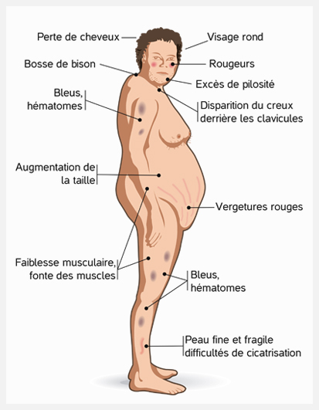

23. Décrire les effets cliniques et paracliniques d’un excès ou déficit en minéralocorticoïdes (hypo/hyperaldostéronisme)

Manifestations classiques de l’hyperaldostéronisme (triade)
- Hypertension artérielle légère à sévère
  - Souvent réfractaire au traitement
- Hypokaliémie (50% des cas ont un K+ normal !!!)
  - HypoK+ peut être démasquée par un tx diurétique
- Alcalose métabolique
  - Perte de H+ urinaire
  - Généralement si HypoK+ sévère

24. Décrire les différentes étiologies d’un hyperaldostéronisme primaire

Hyperaldostéronisme primaire (Syndrome de Conn)

- Hypersécrétion d’aldostérone
- Impliqué dans > 1% des cas d’hypertension
  - Certainement sous diagnostiqué ! Donc penser hyperaldostéronisme quand le patient à plusieurs hypertenseurs et que ça tension artériel est particulièrement difficile à contrôler.
- Peu de symptômes, non spécifiques :
  - Fatigue, faiblesse, céphalées
  - Polydypsie, polyurie, paresthésie si hypoK+ sévère
- Fréquence F > H, pic dans les 30-50 ans
- Complications hypertensives et cardiovasculaires au long cours

Hyperaldostéronisme

Primaire  (rénine indépendant) | Secondaire  (rénine dépendant) | Non aldostérone
- Aldostéronome (adénome)  - Hyperplasie surrénales bilatérales  - Carcinome surrénalien  (surtout les 2 premiers) | - HTA rénovasculaire  - Diurétiques  - États d’oèdemes (IC, Cirrhose, IR)  - Coarctation aortique  - Syndrome de Barter  - Tumeur sécrétant rénine | - Syndrome de Cushing  - Hyperplasie congénitales surrénales (DOC)  - Déficit 11B-hydroxylase  - Déficit 17a-hydroxylase  - Intoxication réglisse

Étiologies Hyperaldostéronisme primaire

Adénome unilatéral (60-65%) | Hyperplasie surrénales bilatérale (30%) | Autres causes rares
- Cause la plus fréquente  - Fréquence Surr. G > D  - Production autonome d’aldostérone  - Tableau HTA réfractaire fréquent | - Hyperplasie de la zona glomerulosa  - Sensibilité exagérée à l’angiotensine 2  - Tableau HTA souvent moins sévères | - Carcinome surrénalien  - Adénomes bilatéraux

Diagnostic de l’hyperaldostéronisme

- Suspicion clinique
  - HTA +/- HypoK+
- Test de dépistage : ratio aldostérone/rénine plasmatique
  - Dosage plasmatique AM
  - < 100 = peu probable
  - 100-150 = douteux
  - > 150 = probable
- Test de confirmation : Surcharge en sel
  - Supprime la rénine !
  - On donne du NaCl 0,9% iv 2L/4h (soluté isotonique) ou 1g NaCl po TID + diète x4j
  - Si l’aldostérone demeure haute = surrénales ne répondent pas de manière physiologique
- TDM surrénales
  - Lésion unilatérale ou bilatérale
  - Attention, les personnes âgées peuvent avoir des incidentalomes.
- Cathétérisme veines surrénaliennes
  - Cathéter de chaque côté, on stimule la surrénale et on regarde de quel côté il y a + d’aldostérone.

Le Cathétérisme des veines surrénales
- Pour confirmer la latéralisation d’un adénome avant chx
- Distinguer hyperplasie bilatérale vs adénome
- Distinguer adénome vs incidentalome
- Procédure : Infusion d’ACTH Cathétérisme VSD, VSG et VC Dosage aldo/cortisol pour chaque prélèvement Rapport > 10x d’un côté confirme la latéralisation.

Problématique dosages hyperaldostéronisme
- Médication :
  - Effet sur rénine : IECA, ARA, IDR
  - Effet sur le K+ : diurétiques, amiloride
  - Antagonistes du MR : spironolactone
- Le K+ doit être normal pour éviter de stimuler aldostérone
- Ratio PAC/PRA
  - Rénine et activité rénine plasmatique
  - Limite sensibilisé

Traitement de l’hyperaldostéronisme primaire
- Adénome unilatéral : Chirurgie ! (laparoscopie)
- Hyperplasie bilatérale
  - Tx médical : spironolactone, amiloride
  - Tx HTA

Résumé diagnostic de l’hyperaldostéronisme

 | Aldostéronome | Hyperplasie bilatérale
Fréquence | 65% | 30%
Sévérité HTA | Modéré-sévère | Léger-modéré
Hypokaliémie | Souvent | variable
Aldo/rénine | >>>150 | >150
Surcharge en sel | Non suppressible | Non suppressible
Cathéter surrénalien | Latéralisation | Pas de latéralisation
Imagerie | Nodule unilatéral  Souvent visible | Glandes N ou augmentées de volume
Traitement idéal | Chirurgie | Médical

25. Identifier les manifestations cliniques (signes, symptômes) associées à un excès de catécholamines (phéochromocytome)

Phéochromocytome

Le phéochromocytome est une tumeur endocrine dérivée des cellules chromaffines de la médullo-surrénale produisant des catécholamines.

- Rare (1/100 000 cas)
- Origine surrénalienne : 90% adultes, 70% enfants
- Règle des 10% :
  - 10% extra-surrénalien
  - 10% bilatéral/multicentrique
  - 10% malin
  - 10% associé à syndrome héréditaire
- Âge pédiatrique : plus souvent extra-surrénalien, malin, multiple et héréditaire

Présentation clinique du Phéochromocytome

- Triade classique !
  - Céphalée (80%)
  - Diaphorèse (70%)
  - Palpitations (60%)
- Parfois hypertension réfractaire, sévère, labile ou paroxystique
- Peut être asymptomatique

Tout stress ou cause de libération des catécholamines !

- Autres manifestations

Peptides sécrétés par phéo’s | Clinique
Cytokines | Leucocytose, hyperthermie
Il-6 | Hyperthermie
Neuropeptide Y | Contribution à HTA
ACTH | Cusching
Peptide vasointestinal (VIP) | Diarrhées chroniques
PTHrP | Hypercalcémie
Érythropoïétine | Polyglobulie

Paragangliomes

- Tumeur endocrine dérivée des cellules chromaffines extra-surrénaliennes ou non chromaffines venant des ganglions sympathiques
- Souvent non sécrétant
- Plus souvent malins et métastatiques
- Localisation :
  - Cervicale haute (tête/cou) : rarement sécrétant (non chromaffine)
  - Médiastinale, intra-abdominale, pelvienne : possiblement sécrétant

26. Nommer les principales conditions génétiques associées à un phéochromocytome (MEN 2A, MEN 2B)

- Syndrome néoplasiques endocrines multiples (MEN)
  - MEN2A et MEN2B
  - Mutation oncogène RET
  - Autosomal dominant
- Von Hippel-Lindau
- Neurofibromatose de Von Recklinhaussen

- MEN 2A
  - Carcinome médullaire thyroïdien
    - 1ère manifestation
    - Manifestation la + fréquente
  - Phéochromocytome
  - Hyperparathyroïdie
    - Plus tardif
  - Importance du dépistage génétique et du suivi **
  - Transmission autosomale dominante **
- MEN 2B
  - Carcinome médullaire thyroïdien
    - 1ère manifestation
  - Phéochromocytome
    - + Agressif que MEN 2A
  - Neuromes mucosaux
  - Status marfanoïde

- Paragangliomes :
  - Mutations succinate déshydrogénase (SDH)

27. Investiguer un phéochromocytome

Collecte urinaire 24h : Catécholamines et métanéphrines

- Meilleur test de dépistage
- Débuter lors des symptômes si possible
- Positif généralement lorsque dosages >2x normales, idéalement à 2 reprises.
- Plusieurs sources d’erreurs : antidépresseurs, opiacés, décongestifs, stress, tabac, insuffisance rénale
- Métanéphrines : produits de dégradation Parfois augmenté même si catécholamines normales ! La dégradation est tellement rapide des catécholamines que ces derniers ne peuvent même pas s’élever.

Imagerie phéochromocytome
- CT-Scan / IRM
  - IRM très sensible (99%), 70% spécificité
  - Aspect hypervasculaire de la lésion
- Médecine nucléaire : Scintigraphie MIBG (I-131)
  - Sensibilité 85%
  - 100% spécifique, 100% VPP
  - Très utile pour documenter atteinte extra-surrénalienne
  - Évaluer si métastases

Traitement des phéochromocytomes
- Surrénalectomie

36. Résumer les étapes-clés de préparation pré-chirurgicale chez un patient présentant un phéochromocytome

Pour la surrénalectomie, la préparation pré-opératoire est essentielle !
- Blocage alpha-adrénergique (prazocin) : 2-4 semaines pré-opératoire.
- Hydratation : diète riche en sel et/ou soluté isotonique (refaire le volume circulant efficace)
- Blocage Bêta-adrénergique : 3-5 jours pré-opératoire si tachycardie, maladie cardiaque.
- Autre alternative : bloqueurs calciques.

Ne jamais utiliser de Bêta-bloqueurs avant d’avoir débuté les alpha bloqueurs : risque de poussée hypertensive !! (effet alpha non opposés)

28. Décrire le rôle de l’imagerie médicale dans l’investigation des troubles surrénaliens

(insuffisance surrénalienne, syndrome de Cushing, masse surrénalienne)

voir objectif 21 et 30

29. Faire un diagnostic différentiel d’une masse surrénalienne (incidentalome) et dresser le bilan d’investigation

Incidentalome surrénalien
Masse surrénalienne (> 1cm) découverte fortuitement dans l’investigation d’une autre pathologie.
- Présent chez 5-10% de la population
- De + en + fréquent avec l’utilisation des techniques d’imagerie
- Généralement bénignes
- Généralement asymptomatique

But de l’évaluation de l’incidentalome surrénalien
- Éliminer :
  - Hypersécrétion hormone surrénalienne
  - Processus malin (carcinome) ou métastase
- Moyens :
  - Dosages et tests dynamiques
  - Imagerie surrénalienne (IRM ou TDM)

Bilan d’investigation d’un nodule surrénalien

Test | Dépister | Notes
Suppression mini-dexa 1 mg | Cushing | Collecte 24h si besoin
Ratio aldo/rénine | Hyperaldostéronisme | Si HTA
DHEA-S  Androstènedione  17-OH-P  Testostérone | Hyperandrogénisme  Surrénalien | Si hirsutisme
Collecte 24h  Catécholamines et métanéphrines | Phéochromocytome | Idéalement 2x
IRM ou TDM surrénales | Adrénocarcinome

*Poursuivre l’investigation si test + et refaire l’investigation à 12 mois.

Prise en charge de l’incidentalome surrénalien

- Suivi recommandé 6-12 mois et même 24 mois
  - Imagerie
  - Tests biochimiques (ad 3 ans !)
- La biopsie d’une surrénale est généralement contre-indiquée
  - Histologie du cancer difficilement distinguable de normal
  - Risque de phéochromocytome : poussée hypertensive
  - Exception : si métastase probable (cancer primaire connu)
- Chirurgie recommandée
  - Masse de > 4 cm
  - Progression importante de la taille
  - Masse fonctionnelle

30. Nommer les facteurs suggestifs de malignité d’une masse surrénalienne

Critères de malignité d’une masse surrénalienne à l’imagerie
- Taille > 4cm
- Hétérogène
- Hyperdense
- Hypervascularisé
- Progression en taille rapide
- Âge du patient (pédiatrique)

31. Décrire les principales causes d’hypertension secondaire d’origine surrénalienne

- Hypercorticisme
- Hyperaldostéronisme primaire
- Phéochromocytome

32. Décrire les différents modes de présentation clinique de l’hyperplasie congénitale des surrénales ou CAH (déficit en 21-hydroxylase)

Il existe plusieurs formes d’hyperplasie congénitale des surrénales. Les formes varient selon la sévérité du blocage 21-Hydroxylase.

Classique - Salt wasting (80%) | Classique – simple virilisante (20%) | Non-classique (tardive)
- Naissance  - Crise surrénalienne  - HypoNa+, hyperK+, acidose, déshydratation  - Ambiguïté sexuelle (F) : bourgeon génital 46XX | - Enfance  - Pas de crise surrénalienne  - Virilisation, croissance rapide  - Ambiguïté sexuelle possible (F) | - (F) adolescence et adulte  - oligoaménorrhée, hirsutisme, infertilité

33. Identifier les anomalies de laboratoire rencontrées dans l’hyperplasie congénitale des surrénales ou CAH (déficit en 21-hydroxylase)

Le CAH se diagnostique d’abord sur une base clinique (ambiguïté sexuelle, crise surrénalienne, virilisation, hirsutime), puis au laboratoire par 17-OH-progestérone élevée, cortisol bas, rénine basse, androgènes surrénaliens élevés et par une recherche de mutations génétiques. Des surrénales de taille augmentée peuvent également être constatées à l’imagerie. Selon la sévérité du blocage, un remplacement du cortisol et de l’aldostérone vont diminuer les symptômes et l’ACTH, palliant le problème androgénique.

34. Décrire les grands principes de traitement de l’insuffisance surrénalienne

Traitement du choc surrénalien = Urgence médicale !

- Il faut traiter le patient sans plus attendre.
- D’abord réplétion volémique au normal salin (NaCl 0,9% intravasculaire = soluté isotonique)
- Ensuite, administrer une corticothérapie au Solucortef
  - Solucortef 100 mg iv (100 mg / m2 péd.)
  - 50 mg iv q 6-8h ensuite
- Puis, corriger l’hypoglycémie avec du dextrose iv si requis
- Et traiter l’hyperkaliémie
  - Effet minéralocarticoïde du Solucortef
  - Éviter solutés avec K+
- Traitement chronique lorsque la situation s’est stabilisée
Si des tests sanguins doivent être fait pour le dx d’insuffisance surrénalienne, il est très important de donner le cortisol après avoir fait les tests pour ne pas fausser les résultats.

Traitement chronique de l’insuffisance surrénalienne

- Remplacement glucocorticoïdienne (ex : Cortef 15 mg AM et 10 mg PM)
- Réplétion minéralocorticoïdienne (Ex : Florinef 0,1 mg po AM) lorsque requis
- Bracelet médic-alert
- Enseignement
  - Doubler ou tripler la dose si fièvre ou maladie graves x24-48h
  - Consulter urgence si des vomissements empêchent la prise de médication (donner iv)

Glucocorticoïdes et minéralocorticoïdes

Type | Dose | Demi-vie | Activité GR (glucocorticoïde récepteur) relative | Activité MR (récepteur minéralocorticoïde) relative
Hydroxycortisone  (cortef) | 15 à 25 mg | 8 à 12h | 1 | 2
Acétate cortisone  (cortone, cortisone) | 25 à 37 mg | 8 à 12h | 0,8 | 2
Prednisone | 5,0 à 7,5 mg | 12 à 36h | 4 | 1
Dexaméthasone | 0,5 à 1 mg | > 48h | 25 | 0
Fludrocortisone (Florinef) | 0,05 à 0,1 mg | 24h | 15 | 200

35. Décrire les effets secondaires de la corticothérapie

Les effets de la corticothérapie chronique
- Rétroaction négative au niveau central
- Perte de la sensibilité au CRH et à l’ACTH
- Atrophie surrénalienne
- Cause IS centrale entraîne une cause primaire à long terme
- Généralement survient si la thérapie dure > 3 mois mais possible si > 6 semaines seulement.
- Sevrage nécessaire
- Autres effets secondaires à surveiller : Ostéoporose, dyspepsie, ulcus, gain poids, dysglycémie.

Bonne Étude !

GEME

